



Публичный доклад
Школа жизненных перспектив Часть 4

МБОУ «Лицей №35 – образовательный центр «Галактика»
Приволжского района города Казани за 2021-2022 учебный год

ШКОЛА ЖИЗНЕННЫХ ПЕРСПЕКТИВ
ЧАСТЬ 4

Доклад подготовлен в качестве ежегодного отчёта учреждения.

Глухарева Е.В. О результатах деятельности МБОУ «Лицей №35 – образовательный центр «Галактика» в 2021-2022 учебном году: Доклад.2021. – 122с

В подготовке материалов к докладу участвовали: Глухарева Е.В. – директор лицея №35, Балялина Е.А. – заместитель директора по учебной работе, Жгун Н.И.- заместитель директора по учебной работе, Ханнанова М.Х. – заместитель директора по учебной работе, Хисматуллина Д.В. - заместитель директора по учебной работе, Ахметзянов И.З. - заместитель директора по методической работе, Ахметова Р.И. – заместитель директора по воспитательной работе, Мельникова О.В. – заместитель директора по дополнительному образованию, Гайнуллина Э.М. – заместитель директора по отделению для детей, находящихся на лечении в ДРКБ, Исламова Р.Р. – заместитель директора по дошкольному отделению, Ахметзянова Л.И. – заместитель директора по АХЧ.

Содержание
К читателю 4
Введение 6
Общие сведения об учреждении 7
Миссия лицея 10
Кадры решают все 12
Образовательная деятельность 25
Дошкольное общее образование 37
Начальное общее образование 38
Основное и среднее общее образование 52
Национальное образование 61
Доступность и качество дополнительного образования 75
Достижения обучающихся 78
Воспитательный потенциал лицея 87
Учебно-методическое и программное обеспечение. Информатизация
образования 107
Финансовая деятельность. Основные направления расходования
финансовых средств 113
Заключение 120
Приоритетные задачи развития на 2022/2023 учебный год и планы на
Перспективу 121

К читателю
«Не будем тратить жизнь свою на пустяки,
Ведь мы живём под властью времени летящего.
К большим мечтам стремимся, всем преградам вопреки,
Успеть достичь их — вот удача настоящая»

Зайцев Вячеслав

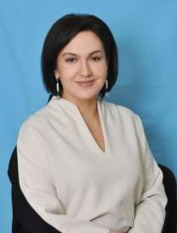
Администрация муниципального бюджетного общеобразовательного учреждения «Лицей №35 – образовательный центр «Галактика» Приволжского района г.Казани представляет публичный доклад о результатах работы образовательной организации за 2021/2022 учебный год. Доклад подготовлен в целях обеспечения целевой аудитории необходимой статистической и аналитической информацией о предоставлении образовательных услуг, содержит общую характеристику образовательной системы, анализ и
оценку результатов деятельности, кадровых, материально-технических, финансовых ресурсов с использованием статистических данных и показателей мониторинга, регулярно проводимых в лицее. Публичный доклад, предлагаемый вашему вниманию, свидетельство открытости образовательной организации, её готовности к дальнейшему развитию, а главное – к сотрудничеству с людьми, учреждениями и организациями, для которых дело воспитания молодых граждан нашей Республики, страны, создание для них благоприятных условий, максимального раскрытия индивидуальных способностей, удовлетворения духовных и нравственных потребностей, формирования здорового образа жизни имеет первостепенное значение.
Мы движемся вперед, реализуя новые подходы и идеи, о чем свидетельствуют показатели, схемы и диаграммы. За каждым достижением, за каждым результатом взаимный труд педагогов и воспитанников, родителей и сотрудничающих организаций, объединенных общими взглядами, живущими общими идеалами и делами.
Директор МБОУ «Лицей № 35» - Глухарева Е.В.
Публичный доклад размещен на официальном сайте МБОУ «Лицей № 35 – образовательный центр «Галактика» Приволжского района г.Казани(https://edu.tatar.ru/priv/ ).

Введение

МБОУ «Лицей №35» является неотъемлемой частью единого муниципального, республиканского и федерального образовательного пространства России. Цели развития нашей образовательной организации соответствуют целям развития образования в России, Республике Татарстан, г.Казани, закрепленными в нормативных документах различного уровня.
Современный мир стремительно меняется, и оставаться в авангарде этих изменений нелегкий и кропотливый труд. Чутко реагируя на требования времени, образовательная организация была и остается оплотом качественных знаний, домом, где формируются человеческие ценности, стратегии успеха и пути его достижения. Мы искренне верим, что каждый наш воспитанник, ученик найдет в наших стенах всё, что ему будет необходимо для жизни в современном обществе, и станет достойным гражданам нашей страны.
Школа жизненных перспектив продолжает свою деятельность на благо наших детей!!!

Общие сведения об учреждении
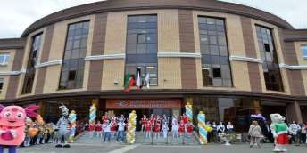
«Мы учимся не для школы, но для жизни»
Сенека

Лицей № 35 - это профессионально ориентированная школа, созданная 1 сентября 2012 г., в которой обучение осуществляется по особой программе с углубленным изучением отдельных предметов. Обучение направлено на постепенное вовлечение в деятельность, требующую высокого уровня знаний с целью определения выбора специализации в инженерных областях, в подготовке к обучению в высших учебных заведениях соответствующего профиля.
Главной особенностью Лицея является центр аэрокосмического образования, созданный по итогам встречи Президента Республики Татарстан Р.Н.Минниханова с начальником ФГБУ «Научно-исследовательский центр подготовки космонавтов им. Ю.А.Гагарина» С.К.Крикалевым. Основные задачи деятельности центра – развитие исследовательской деятельности и научно-технического творчества, ранняя профилизация и профориентация обучающихся в аэрокосмические отрасли.
Вся система дополнительного образования в лицее направлена на то, чтобы помочь каждому ребенку занять активную позицию в коллективе, придать общественно полезную направленность его индивидуальным потребностям, способностям и увлечениям. В рамках дополнительного образования в Лицее в 2021-2022 учебном году работали 32 детских объединения (110 групп, 1630 обучающихся) различной направленности, среди которых 25% объединений технической направленности.
Первостепенная задача лицея – обеспечить качество образования. Качество образования – это общественный продукт, зависящий от позиции и комплексной организации усилий всего образовательного сообщества: педагогов, администрации, обучающихся и их родителей, муниципальных, региональных и федеральных систем образования.

Лицей располагает высококвалифицированными кадрами, обеспечивающими образование на различных уровнях обучения в соответствии с требованиями Федерального закона и статуса школы.
Образовательный процесс в Лицее направлен на всестороннее развитие личности, способной и успешной самореализации в социокультурной реальности, принимающей ценности здорового образа жизни, нацеленной на успех в личной жизни и профессиональной деятельности.
Лицей №35 располагается в современном здании с особой архитектурой в микрорайоне «Солнечный город». Все учебные кабинеты, мастерские и лаборатории оснащены современным оборудованием. Особая образовательная среда способствует формированию у обучающихся понятия «успех» как нормы полноценной жизни, как обязательные условия.
Общие сведения
1 | Тип, вид, статус учреждения | Муниципальное бюджетное общеобразовательное учреждение «Лицей №35  – образовательный центр «Галактика»  Приволжского района г.Казани
2 | Лицензия | https://edu.tatar.ru/priv/page782961.htm/page26  06573.htm
2 | Аккредитация | https://edu.tatar.ru/priv/page782961.htm/page26  06591.htm
3 | Площадь здания | 13963,1 м²
4 | Площадь территории | 22177 м²
5 | Численность обучающихся и воспитанников | Лицей
 |  | 1-4 классы | 1007обучающихся
 |  | 5-9 классы | 922 обучающихся
 |  | 10-11 классы | 161 обучающихся
 |  | Всего 1-11 классы | 2090 обучающихся  (по состоянию на 01.09.2021г.)
 |  | Дети, находящиеся на длительном лечении в  ДРКБ | 1250 обучающихся
 |  | Дошкольное отделение | 436 воспитанника
 |  | ИТОГО | 3776 обучающихся
6 | Средняя наполняемость  классов | 29,8 учащихся
7 | Администрация | Директор лицея  Елена Владимировна Глухарева
7 | Администрация | Заместитель директора по УР (1-4 классы)  Наталья Ивановна Жгун
7 | Администрация | Заместитель директора по УР (5-11 классы)  Балялина Елена Александровна
7 | Администрация | Заместитель директора по  методической работе  Ильназ Зуфарович Ахметзянов
7 | Администрация | Заместитель директора по воспитательной  работе  Роза Ильдусовна Ахметова
7 | Администрация | Заместитель директора по дополнительному  образованию  Ольга Владимировна Мельникова
7 | Администрация | Заместитель директора по дошкольному  отделению  Раиля Рауфовна Исламова
7 | Администрация | Заместитель директора по информатизации  Дария Владимировна Хисматуллина
7 | Администрация | Заместитель директора по вопросам  Национального образования и воспитания  Миляуша Хатиповна Ханнанова
7 | Администрация | Заместитель директора по отделению для  детей, находящихся на лечении в ГАУЗ «ДРКБ МЗ РТ»  ЭльмираМаликовнаГайнуллина
Заместитель директора по АХЧ в
Дошкольном отделении
Алина Ринатовна Галимова
Заместитель директора по АХЧ в Лицее
ЛюцияИльдусовнаАхметзянова
8 | Структурные подразделения  - Лицей  - Дошкольное отделение  - Отделение для  детей, находящихся на лечении в ГАУЗ «ДРКБ МЗ РТ»  -Центр аэрокосмического образования | 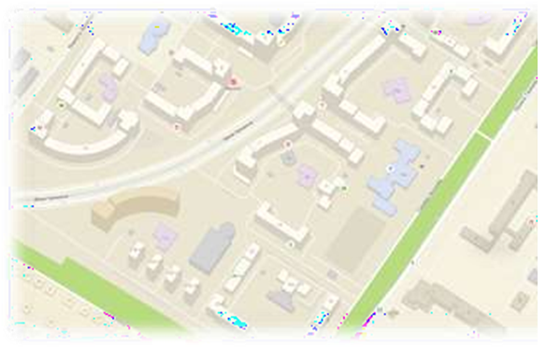
9 | E-mail | sunnyschool-kazan@mail.ru
10 | Официальныйсайт | https://edu.tatar.ru/priv/page782961.htm

Миссия лицея

«Успех всегда, лишь тех, по жизни ждет и это, безусловно, без сомнения,
не тех, кто раньше утром, всех, встает,
а тех, кто встал в благородном устремлении!»

За 10 лет своего развития в Лицее накоплен опыт успешной организации образовательного процесса, достигнуты значимые результаты в разных направлениях работы.
Миссия лицея - развитие личностного потенциала обучающихся, воспитание творческой индивидуальности, способствующих дальнейшему саморазвитию и способности находить себе применение в разных сферах деятельности в современном обществе.
Отличительные особенности лицея, которые раскрывают миссию, следующие:
- развитие образовательной организации на базе крепких актуальных традиций с учетом требований современности;
- ориентация на высокий уровень достижений учащихся в учебной деятельности и воспитательной работе;
- создание и реализация условий для раскрытия индивидуального потенциала каждого ребенка;
- реализация системы профильного обучения и предпрофильной подготовки обучающихся;
- создание творческой комфортной атмосферы взаимного сотрудничества и доверия между всеми участниками образовательных отношений;
- забота об учениках, что подразумевает заботу о здоровье, эмоциональном комфорте и духовное обогащение;
- постоянное совершенствование образовательного процесса;
- открытость лицея во взаимодействии с родителями и партнерами; укрепление имеющихся и привлечение новых партнеров к реализуемым проектам.

Кадры решают все!

«Настоящий учитель – не тот, кто тебя постоянно воспитывает,
а тот кто помогает тебе стать самим собой»
Михаил Аркадьевич Светлов

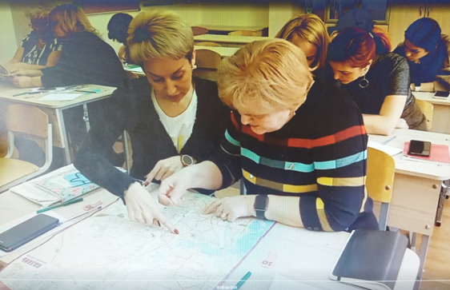
Педагог – ключевая фигура реформирования образования. В стремительно меняющемся открытом мире главным профессиональным качеством, которое педагог должен постоянно демонстрировать своим ученикам, становится умение учиться. Готовность к переменам, мобильность, способность к нестандартным трудовым действиям, ответственность и самостоятельность в принятии решений – все эти характеристики деятельности успешного профессионала в полной мере относятся и к педагогу. Среди основных слагаемых успешного осуществления образовательного процесса – готовность педагогического коллектива лицея к осуществлению преобразований, высокий уровень их профессиональной компетентности, умение работать творчески, мобильно в инновационном режиме.
В лицее реализуется программа кадровой политики – целостной долгосрочной стратегии управления персоналом. Большое внимание уделяется системному повышению квалификации и привлечению в лицей молодых, талантливых педагогов.
На сегодняшний день укомплектованность педагогическими кадрами в лицее составляет 100%. При этом следует отметить, что средняя учебная нагрузка учителя составляет 28,2 часа в неделю. Лицей располагает высококвалифицированными кадрами, обеспечивающими образование на различных уровнях обучения в соответствии с требованиями Федерального закона и статуса школы.
Численность педагогического коллектива составляет 128 человек. 117 педагогов (91,4%) имеют высшее образование. Наблюдается тенденция омоложения педагогического коллектива: 30 (25,6%) учителей имеют стаж работы менее 5 лет; 20 (17%) имеют стаж более 30 лет.

Обновление состава педагогического коллектива привело к увеличению учителей, имеющих стаж работы менее 5 лет.
Образовательный процесс осуществляется учителями-профессионалами, имеющими следующие награды:
- Почетная грамота Министерства образования и науки Российской Федерации – 3 педагога;
- Почетная грамота Министерства образования и науки Республики Татарстан – 7 педагогов;
- Нагрудный знак «За заслуги в образовании» - 4 педагога.
Педагоги принимают активное участие в жизни профессиональных сообществ, в профессиональных конкурсах, творческих объединениях, социально-значимых проектах, позволяющих получить социальное признание результатов деятельности и выступающих в роли социальных лифтов. В лицее работают учителя, являющиеся экспертами по проверке ГИА, члены конфликтных комиссий, а также международные и национальные эксперты JuniorSkills в компетенции «Инженерия космических систем» и региональный эксперт в компетенции «Электромонтаж».
Аттестация педагогических кадров является хорошим показателем творческой деятельности педагогов, механизмом совершенствования управления качеством образования. В лицее созданы необходимые условия для проведения аттестации. В 2021/2022 учебном году процедуру аттестации на присвоение квалификационной категории прошли 17 педагогических работников.

Квалификационный уровень педагогов Лицея
Категория | 2019/2020 год | 2020\2021год | 2021/2022 год
Высшая категория | 27 | 26 | 20
Первая категория | 51 | 59 | 48
Соответствие занимаемой должности | 23 | 15 | 25
Не имеют категорию | 28 | 25 | 35
Итого | 129 | 125 | 128

Снижение количества педагогов, имеющих квалификационную категорию, обусловлено тем, что в лицей приходит много молодых педагогов только начинающих свой трудовой путь.
Качество получаемого образования в значительной степени зависит от профессионализма и компетентности педагогических кадров. Повышение квалификации сотрудников является обязательным условием для выполнения профессиональной деятельности. Это требование закреплено в ФЗ «Об образовании в РФ». За последние 3 года по проблемам ФГОС прошли курсы повышения квалификации 100% педагогов. 87% педагогов прошли обучение по вопросам обеспечения информационной безопасности детей в объеме от 36 часов. 25 педагогов прошли комплексную оценку сформированности цифровых компетенций «Цифровой контент школам и СПО». Весь коллектив прошел обучение по программам повышения квалификации: «Профилактика гриппа и острых респираторных вирусных инфекций, в том числе новой короновирусной инфекции (COVID-19)» и «Обеспечение санитарно-эпидимилогических требований к образовательным организациям согласно СП 2.4.3648-20». Повышение квалификации помогает учителю избавиться от устаревших взглядов, делает его более восприимчивым к внешним изменениям, что в конечном итоге повышает его конкурентоспособность.
В лицее традиционно ведётся систематическая работа по повышению профессионального мастерства педагогов. В результате этого комплекса мероприятий повысился их уровень владения современными образовательными технологиями.
Это информационно-коммуникационные технологии, технологии проблемного и разноуровневого обучения, обучение в сотрудничестве, здоровьесберегающие и другие технологии, инклюзивное образование 100% педагогов лицея применяют в своей работе онлайн-сервисы, современные образовательные технологии, цифровые образовательные ресурсы, ведут электронные формы документации.Также учителя овладели основами работы с текстовыми редакторами, электронными таблицами, электронной почтой и браузерами, мультимедийным оборудованием. Для повышения качества образования широко используются возможности российских образовательных онлайн-платформ
1) Платформы: edu.tatar, учи.ру, ЯКласс, Российская электронная школа, SkyesSchool
2) Ресурсы: Zoom, Moodle, Библиотека видео-уроков Interneturok, YouTube, Онлайн-школа Фоксворд
3) Сервисы: Просвещение (электронные формы учебников), Решу ОГЭ, Решу ЕГЭ, Яндекс Учебник, Классапер, Quizlet, Wordwall, Memrise.com, Englushclub.com
4) Мессенджеры: WhatsApp, telegram, e-mail (почта)/
Использование современных информационных технологий позволило автоматизировать организационно-распорядительную деятельность в лицее и ввести электронный документооборот. Использование возможностей Гугл диска обеспечивает функционирование защищенной корпоративной почты, хранение, использование и редактирование документов, повышает скорость решения управленческих задач.
Современные процессы развития страны выдвигают к сфере образования РФ ряд новых требований и задач. Важнейшая из которых - воспитание и обучение функционально - грамотных людей. Поэтому в 2021 году методической службой лицея была определена новая единая тема «Формирование функциональной грамотности у субъектов образовательных отношений, с помощью компетенций 21 века (4 к компетенции)». Данная тема стала логическим продолжением методической темы 2020 года. В рамках ее реализации, были проведены педагогические советы, на которых педагоги лицея поделились своим первым опытом работы в данном направлении:
- «Развитие 4к компетенций, как основа успешной образовательной деятельности»;
- «Эффективные методы и приемы формирования функциональной грамотности учащихся в урочной и внеурочной деятельности».
Исходя из выбранной темы был составлен план работы методического совета, включающий в себя проведение практикумов по 4к компетенциям, и школьных методических объедений учителей- для транслирования технологий, методик и форм работы путем проведения мастер классов и семинаров. Помимо внутришкольных выступлений педагоги нашего лицея в 2021/2022 учебном году поучаствовали в большем количестве семинаров, конференций и конкурсов в ходе, которых происходил обмен опыта с коллегами из педагогического сообщества района, города, республики и страны:
- Республиканский практико-ориентированный семинар, «Практические аспекты обучения и воспитания: актуальные вопросы, достижения, инновации»;
- I Международный фестиваль школьных учителей в Елабужском институте Казанского федерального университета. Модуль «Национальное образование»;
- Международный научно-методический семинар, КФУ;
- Обучающий семинар “Современные подходы преподавания татарского языка и литературы в общеобразовательных организациях с обучением на русском языке», Министерство образования РТ совместно с ГАОУ ДПО «Институт развития образования Республики Татарстан» и ГНБУ «Академия наук РТ»;
- Обучающий семинар “Татар телен укытуда заманча һәм нәтиҗәле ысуллар”, Управление образования Исполнительного комитета муниципального образования Казани;
- Видеоконференция на тему «Культурное наследие народов России» Департамент образования и науки города Москвы;
- Всемирная образовательная акция «Татарча диктант»;
- Большой этнографический диктант 2021;
- Всероссийский конкурс “РRO.цифру в образовании». «Презентация урока «Казаным-борынгы башкалам!»;
- Всероссийский конкурс “ФГОС класс”;
- Блиц-олимпиада “Инновационные методы и формы на уроке”;
- Практико-ориентированный семинар в рамках курсов повышения квалификации учителей естественно-обществоведческого цикла, организованного Социально-гуманитарным институтом;
- Межрегиональный семинар на тему «Формирование инженерных компетенций обучающихся на основе практико-ориентированного обучения» в рамках работы Консорциума по развитию школьного инженерно-технологического образования в Российской Федерации;
- Республиканский семинар «Методы и средства организации научно-исследовательской деятельности школьников патриотической направленности»;
- Семинар в рамках реализации ДПП ПК "Государственный контроль (надзор) в сфере образования. Направления повышения эффективности контрольно-надзорной деятельности. Требования к полномочиям и ответственности экспертов", организованных ГАОУ ДПО "ИРО РТ";
- Республиканская онлайн стажировка учителей географии образовательных организаций РТ "Персонализированная модель образования с использование цифровых платформ" в рамках программы повышения квалификации "Совершенствование профессиональной компетентности учителя географии в условиях реализации ФГОС";
- XVI Всероссийской научно-практической конференции с международным участием «Психология образования: проблемы и перспективы развития», организованная Шадринским Государственным педагогическим университетом;
- VI научно-практическая конференциия "Моя малая Родина";
-"A model of exemplary teacher for the VUCA world", КФУ совместно с колледжем Партап, Индия.

Участие педагогов в профессиональных конкурсах в 2021 году
Мероприятие | Уровень | Количество участников (включая победителей и призёров) | Количество победителей и призеров, дипломантов  (1, 2,3 место, лауреат 1,2,3 степени)
конференции, конкурсы | международный | 12 | 5
конференции, конкурсы | всероссийский | 16 | 7
конференции, конкурсы | республиканский | 8 | 3
конференции, конкурсы | муниципальный | 10 | 2
конференции, конкурсы | районный | 6 | 0
конференции, конкурсы | школьный | 7 | 4
Итого: |  | 59 | 21

В лицее продолжают усиленно работать

Это пары педагогов, которые решают общие задачи. Например, такой дуэт - учитель 4-ого выпускного класса работает в контакте с учителем, преподающим в 5 классе. Взаимопосещение уроков; анализ форм, прием и методов работы; выработка единых требований, разработке и реализации шагов по повышению качества преподавания. Например, по результатам работы таких педагогических дуэтов были разработаны памятки по видам разборов по предмету «русский язык» (синтаксический, морфологический, фонетический и т.д.).
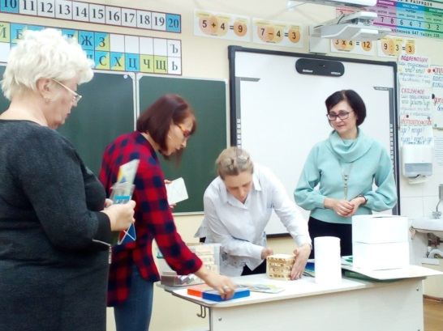
Пропасть в подходах к обучению между детским садом и школой всегда существовала. Логично, что появилась необходимость участия в проекте «Педагогический дуэт» (воспитатель дошкольного отделения – учитель начальных классов, педагог-психолог дошкольного отделения - педагог-психолог, работающий с учащимися начальной школы). Ежегодно в ноябре-месяце воспитатели детского сада приходят в лицей на открытые уроки и внеклассные мероприятия, дабы посмотреть на своих выпускников в новом статусе – статусе учеников. В конце года учителя 4-ых классов знакомятся с будущими первоклассниками на открытых занятиях и утренниках в детском саду. И конечно же ни один выпускной вечер не проходит без дошколят в лицее и учеников – в детском саду. При проведении предметных недель работа выстраивается также совместно.
Лицей – развивающееся учреждение, которое работает в режиме, поиска оптимальных технологий обучения и воспитания, новых форм сотрудничества. Результаты инновационной деятельности лицея ежегодно представляются педагогическому сообществу на конференциях, семинарах, круглых столах; учителя активно участвуют в выставках, распространяют опыт работы в научных изданиях и в сети интернет, участвуют в профессиональных конкурсах. За прошедший учебный год работники лицея смогли обобщить опыт своей работы через публикации в научно-методических сборниках регионального и всероссийского уровня (29 публикации).
Лицей принимает участие в реализации 9 инновационных проектов муниципального, регионального и федерального уровней. Продолжается работа в муниципальном проекте «Казанская инженерная школа». Педагоги лицея активно работают в команде Консорциума по развитию школьного инженерно-технологического образования в Российской Федерации. Педагоги лицея представили положительный опыт работы по использованию образовательных технологий в образовательной деятельности на Всероссийских методических вебинарах:
-«Использование в образовательном процессе технологии дополнительной реальности»;
-«Каскадная модель повышения профессиональных компетенций педагогов в условиях образовательного центра инженерной инноватики»;
-«Формирование основ инженерного мышления школьников на уровне начального общего образования»;
- «Здоровьесозидающая среда в инженерно-технологической школе»;
- «Инновационная образовательная деятельность участников образовательных отношений».
Профессиональная деятельность наших педагогов ежегодно получает широкое общественное признание. Лучшее подтверждение этому – многочисленные награды и победы в профессиональных конкурсах. В 2021-2022 году педагоги лицея приняли участие в 61 конкурсах профессионального мастерства, методических конкурсы. Хочется отметить наиболее яркие победы:
- Ильичев Е.М. учитель музыки- победитель I Международного конкурса профессионального мастерства «Технологии обучения и педагогические практики», организованный «Образовательным Центром «Инициатива»; победитель Всероссийского конкурса педагогов «Образование: взгляд в будущее», организованный Общероссийской общественной организацией «Малая академия наук «Интеллект будущего», Научно-образовательным Центром «Траектории развития», Международным Центром «Максимум»; «Использование информационно-коммуникационных ресурсов в развитии музыкально-эстетических особенностей личности подростков» в номинации «Культура в школе будущего», город Обнинск;
- Силаева Е.Н учитель истории и обществознания – победитель в Республиканском конкурсе, в рамках Парламентского урока- 2022 в номинации "Методичесая разработка";
- Ильичева Т.В учитель химии- победитель в I Международном конкурсе профессионального мастерства «Технологии обучения и педагогические практики»;
- Залялиева Л.Л учитель биологии – победитель в Международном педагогическом конкурсе "Калейдоскоп средств, методов и форм";
- Команда педагогов Лицея- победители в Межреспубликанском туристическом слёте работников образования Республик Марий-Эл, Республики Татарстан, Республики Чувашия «ТАТЧУМАРА – 2022».
Педагоги лицея не только аккумулируют опыт своей профессиональной деятельности, но и активно делятся им с педагогическим сообществом Казани, Татарстана и России. Так, в 2020-2021 учебном году году в стенах лицея мы провели:
- Встречу с Губернатором Пермского края и руководителями образовательных учреждений;
- Стажировку для слушателей курсов повышения квалификации работников образовательных организаций РТ на тему: «Современные образовательные технологии в преподавании учебных предметов как фактор повышения качества обучения»;
- Межрегиональный практико-ориентированный вебинар «Формирование инженерных компетенций обучающихся на основе практико-ориентированного обучения»;
- Республиканский семинар для педагогических работников: «Организация деятельности школьника на завершающем этапе подготовки к ГИА»;
- Республиканский онлайн-семинар «Ключевые управленчиские решения эффективного руководителя»;
- Всероссийскую историческую игру «1418 шагов к Победе»;
- I Межрегиональную научно-практическую конференцию "Космос начинается с Земли".
В 2021-2022 учебном году продолжилась работа в рамках Консорциума по развитию школьного инженерно-технологического образования в Российской Федерации
Еженедельно на ресурсной площадке Консорциума проводились практико-ориентированные вебинары, квесты, квизы и другие события, имеющие отношения к инженерии. Учителя разных предметов, разных школ и лицеев представляли лучшие практики реализации инженерно-технологического образования. Подобные встречи позволили педагогам-слушателям приобрести неоценимый опыт, а педагогам-спикерам – профессиональный рост в условиях цифровой трансформации школьного инженерного образования. Педагоги нашего лицея приняли активное участие в работе Консорциума.
25 марта 2022 года на базе Лицей прошёл Межрегиональный практико-ориентированный вебинар «Формирование инженерных компетенций обучающихся на основе практико-ориентированного обучения».
В мероприятии приняли участие 66 представителей из образовательных учреждений Ульяновска, Казани, Троицка, Новосибирска, Уфы, Санкт-Петербурга, Липецка, Петрозаводска, Ленинградской, Калининградской, Кемеровской, Новосибирской, Челябинской областей, Екатеринбурга, Югорска и города Томска.
Темами для обсуждения стали вопросы:
- Пропедевтические навыки в профессию как инструмент инженерного образования;
- Интегрированная языковая подготовка будущих инженеров;
- Формирование инженерных компетенций у обучающихся на уроках обществознания с помощью активных форм работы;
- Развитие инженерных компетенций учащихся средствами цифровых технологий (на примере образовательной платформы CORE);
- Внедрение элементов инженерного образования через интеграцию урочной и внеурочной деятельности по литературе средствами Научного Сообщества Старшеклассников;
- Организация практико-ориентированной образовательной среды в проектно-исследовательской деятельности;
- Формирование инженерно-технических компетенций учащихся в процессе создания школьного музея;
- Инженеры будущего: от теории к практике.
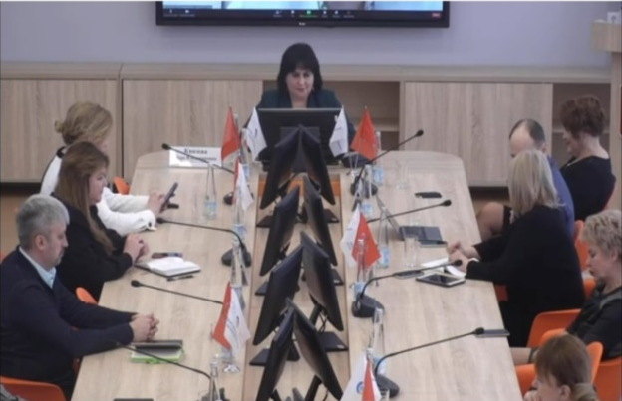 | 24 марта в рамках XII Петербургского международного образовательного форума в Инженерно-технологической школе № 777 состоялось расширенное заседание Консорциума по развитию школьного инженерно-технологического образования в Российской Федерации. Тема заседания: «Инженерно-технологическое образование. От школы к производству».

На расширенном заседании выступила директор лицея Глухарева Елена Владимировна с темой: «Инженеры будущего. От мечты до профессии». | 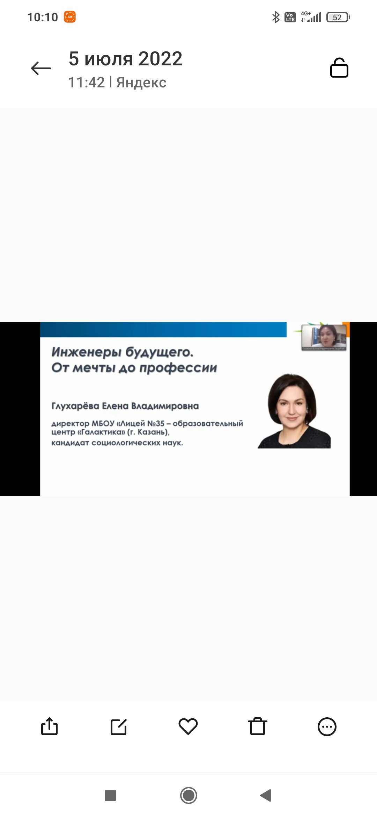
Представленные выступления вызвали интерес у руководителей школ – участников Консорциума, и по ходу проведения заседания возникли предложения, как вывести взаимодействие школа – предприятие на более качественный уровень.
В 2021-2022 учебном году продолжилась работа над инновационным проектом: «Формирование образовательной среды, обеспечивающей оптимальные условия для развития дивергентного инженерного мышления».
Проект направлен на формирование конкурентоспособного человеческого потенциала в технической отрасли на основе создания образовательной среды, способствующей оптимальному развитию дивергентного мышления у участников образовательных отношений. Проект реализуется через систему работы с педагогическим коллективом ОО и обучающимися.
Слаженная команда профессионалов успешно адаптирует образовательное учреждение в условиях динамики внешней среды; рационально подходит к использованию всех ресурсов Лицея; обеспечивает рост конкурентного преимущества Лицея среди других школ города и республики, обеспечивая стабильное развитие, рост качества, эффективности и доступности образования.
Вывод: В лицее создаются условия для профессионально-личностного роста педагогических работников. Мониторинг и анализ деятельности педагогов позволил определить, где и в какой форме учителя повышают свой профессиональный уровень. Неизменно, основная доля педагогических работников делают это через курсовую подготовку в рамках курсов повышения квалификации. Также важным является участие в лицейских и городских предметных неделях, посещение открытых уроков, семинаров, круглых столов.
Задачи: В то же время необходимо отметить, что обозначились и проблемы, над которыми предстоит работать педагогическому коллективу в следующем учебном году – это трансляция и обобщение собственного педагогического опыта. Необходимо активизировать работу в данном направлении как на лицейском, так и на муниципальном и региональном уровне. Здесь имеется в виду проведение открытых занятий, мастер-классов, а также участие в конкурсах профессионального мастерства разного уровня. Так же необходимо продолжить развитие системы кадрового обеспечения сферы образования, позволяющей каждому педагогу повышать уровень профессионального мастерства на протяжении всей профессиональной деятельности.

Образовательная деятельность
«Если Вы работаете над поставленными целями,
то эти цели будут работать на Вас».
Джим Рон

Обучение в Лицее направлено на развитие интереса учащихся к углубленному изучению предметов, постепенное вовлечение их в деятельность, требующую высокого уровня знаний с целью определения выбора специализации в инженерных областях, в подготовке к обучению в высших учебных заведениях соответствующего профиля.
В лицее реализуются следующие основные общеобразовательные программы:
- дошкольного общего образования,
- начального общего образования,
- основного общего образования,
- среднего общего образования.
В 1-4 классах реализуется основная образовательная программа начального общего образования в соответствии с ФГОС НОО, в 5-9 классах – основная образовательная программа основного общего образования в соответствии с ФГОС ООО, в 10-11 х классах – основная образовательная программа среднего общего образования в соответствии с ФГОС СОО.
Основные образовательные программы в 1-11 классах реализуются через учебный план и внеурочную деятельность, которая является обязательной для планирования и находит отражение в ООП НОО, ООП ООО, ООП СОО.
В течение пяти лет в лицее работает проект «Инженерные классы». Цель проекта – внедрение элементов инженерного творчества в учебный процесс через интеграцию урочной и внеурочной деятельности. Внеурочная деятельность в лицее направлена на всестороннее развитие личности школьников, а также инженерного мышления и формирования направленного интереса к естественнонаучным дисциплинам, к научно-исследовательской и проектной деятельности в инженерной области, в том числе в области авиации и космонавтики.
Введение в эксплуатацию новых домов в микрорайоне школы привело к существенному увеличению плановой наполняемости Лицея. Из-за увеличения количества обучающихся на уровне начального общего образования, обучение во 2,3,6 и 7-х классах организовано во II смену
Численность обучающихся лицея на 1 сентября 2021 г. составила 2093 человека, из них обучающихся 1-4 классов – 1007 человек (48,11%), 5-9 классов – 922 человек (44,05 %), 10-11 классов – 164 человека (7,8%). По сравнению с 1 сентября 2020 года, численность обучающихся увеличилась на 9, 84%.

Разработанные и реализуемые в лицее образовательные программы, учебные планы, планы внеурочной деятельности обеспечивают вариативный, альтернативный и проблемный характер обучения с широким использованием инновационных педагогических технологий, что является одним из показателей современного качественного образования.

По сравнению с результатами 2019-2020 учебного года наблюдается снижение показателей качества. Это связано с тем, что в 2019-2020 учебном году учебный процесс в лицее был организован с использованием различных образовательных технологий, позволяющих обеспечивать взаимодействие обучающихся и педагогических работников опосредовано (на расстоянии), в том числе с применением электронного обучения и дистанционных образовательных технологий.

Следует отметить, что в Лицее созданы условия для развития всех обучающихся. Так, для обучающихся, не имеющих возможности по медицинским показаниям посещать учебные занятия в Лицее, организовано обучение на дому. В 2021/2022 году на дому обучались 12 учащихся 1-11 классов. Из них: 5 – учащиеся начальная школа, 7 человек – учащиеся 5-10 классов. Обучающиеся осваивают программу в щадящем режиме, в удобном для них темпе. Планомерная подготовка, учитывающая состояние здоровья, дает хорошие результаты, гарантирует отсутствие пробелов в знаниях.
Для детей Республики Татарстан, находящихся по болезни на длительном лечении в ДРКБ, организована работа соответствующего структурного подразделения Лицея. Образовательный процесс в отделении для детей, находящихся на лечении в ДРКБ, построен на принципах преемственности и непрерывности образования и осуществляется в соответствии с уровнями общеобразовательных программ общего образования. Образовательный процесс организуется с учетом состояния здоровья обучающихся и осуществляется в форме групповых и индивидуальных занятий. Утверждается расписание занятий и согласовывается с родителями (законными представителями).
В дошкольном отделении в рамках реализации проекта «Инженеры будущего» закладываются предпосылки развития инженерного мышления, которые в дальнейшем продолжают развиваться в начальной школе. В дошкольном отделении функционируют группы с инженерной направленностью. Главная отличительная черта этих групп – метопредметная среда для организации разнообразной продуктивной деятельности. Была разработана вариативная часть образовательной программы дошкольного отделения с инженерной составляющей, в которую вошли: конструирование природными материалами, курс «Начинающий шахматист».

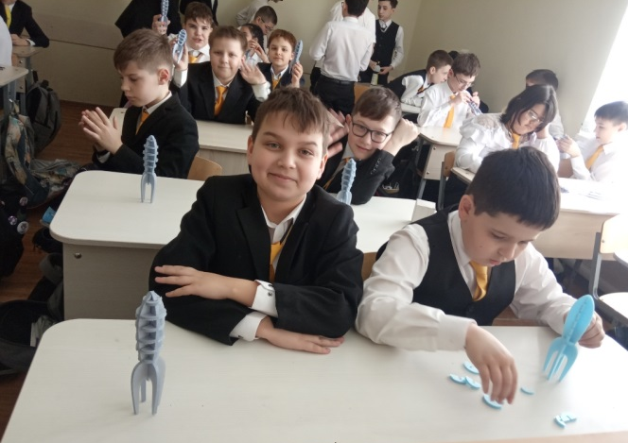 |  | На уровне начального общего образования и основного общего образования работает проект «Инженерный класс». В 1-4 класса это класс полного дня с пакетом платных услуг (кружков) во второй половине дня, приоритетной задачей которой является развитие технического инженерного мышления. Логическое продолжение модулей инженерного направления в «Школе развития» имеют курсы в «Инженерных классах», такие как «Конструирование и моделирование», «Шаги в науку», «Шахматы» и плюс добавляются модули «Инфознайка», «Эвристика», «Робототехника».
В 5-8 классах это изучения предметов технической направленности с возможностью ознакомления с инженерными специальностями. | 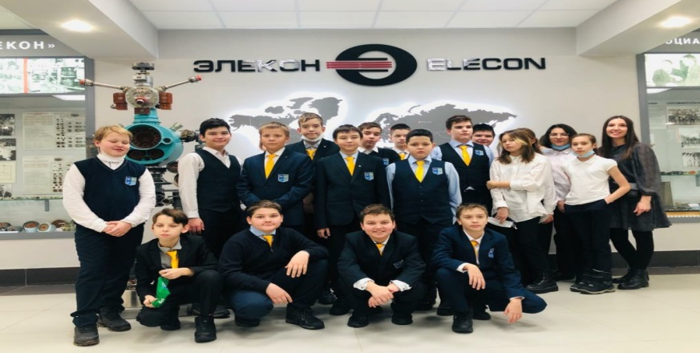

Программа предполагает дополнительные часы для углубленного изучения математики, физики, информатики. Основное отличие такого класса – дополнительные курсы, которые ведутся преподавателями КАИ:

5-8 классы:  - Программирование роботов;  - Судостроение;  - Пилот-конструктор;  - Юношеская планетарная школа;  - Меткий стрелок.  - Интернет вещей;  - 3Д моделирование;  - Математическая физика;  - Юный пилот;  - Электроника;  - Космический клуб;  - Занимательная химия. | 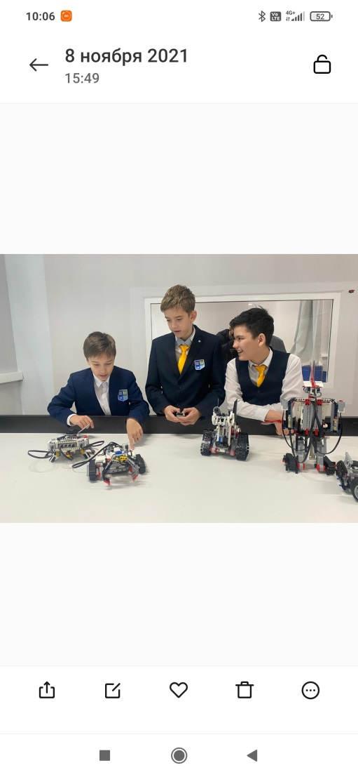

Все это дает возможность осознания выбора будущей инженерной специальности. Кроме того, сейчас есть прекрасные возможности для демонстрации своих профессиональных навыков и умений на чемпионате JuniorSkils".
Дополнительное образование также является одним из важнейших ресурсов развития непрерывного образования с раннего возраста. Знакомство с миром техники, технологий и инженерных профессий необходимо начинать с детьми в дошкольном возрасте. С этой целью создана школьная лаборатория «Основы выбора профессии», которая включает в себя программы «Шаги в профессию» - для младших школьников; лаборатория «Skillsworld» - для учащихся 5-7 классов; а для учащихся с 8-го класса – систему предпрофессионального образования по стандартам WorldSkills. Мы тесно сотрудничали с центром занятости населения; проводили занятия ознакомительного уровня с наукоемкими технологиями и встречи с представителями вузов; организовывали экскурсии на соответствующие фирмы и промышленные предприятия; проводили тестирования, презентации, инженерные олимпиады. Таким образом, у детей появилась отличная возможность не только познакомиться с основами выбора профессии, но и поучаствовать в профессиональных пробах, пройти профтестирования и изучить «Атлас новых профессий», чтобы все полученные знания учащиеся смогли применить в жизни.
Таким образом, в нашем лицее созданы все условия для качественного образования обучающихся с разными потребностями и возможностями на всех уровнях образования: дошкольном, начальном, основном и среднем общем образовании.
Переход на обновленные ФГОС -21
Для перехода с 1 сентября 2022 года на ФГОС начального общего образования, утвержденного приказом Минпросвещения от 31.05.2021 № 286, и ФГОС основного общего образования, утвержденного приказом Минпросвещения от 31.05.2021 № 287, в Лицее создана рабочая группа, разработана и утверждена дорожная карта, чтобы внедрить новые требования к образовательной деятельности. В том числе определены сроки разработки основных общеобразовательных программ – начального общего и основного общего образования, вынесено на общественное обсуждение перевод всех обучающихся начального общего и 5- х классов основного общего образования на новые ФГОС и получено одобрение у 96% участников обсуждения. Для выполнения новых требований и качественной реализации образовательных программ в Лицее на 2022 год запланирована масштабная работа по подготовке всех участников образовательных отношений по переходу на обновленные образовательные стандарты.
Деятельность рабочей группы за 2021-2022 год по подготовке Лицея к постепенному переходу на обновленные ФГОС НОО и ООО можно оценить положительно: мероприятия дорожной карты на сегодняшний день реализованы на 90 процентов. Рабочая группа и педагогический коллектив лицея изучают нормативно правовые документы связанные с введением обновленных ФГОС НООФГОС ООО, а так же принимают участие в обучающих семинарах, вебинарах и мастер классах очного и заочного формата, проходят курсы повышения квалификации.

Дошкольное общее образование
«От того, как прошло детство, кто вёл ребёнка за руку
в детские годы, что вошло в его разум и сердце из окружающего мира –
от этого в решающей степени зависит, каким человеком станет сегодняшний малыш»
В.А. Сухомлинский

Дошкольное детство – небольшой отрезок в жизни человека. Но за это время ребенок приобретает значительно больше, чем за всю последующую жизнь. “Программа” дошкольного детства поистине огромна: овладение речью, мышлением, формирование взаимоотношений с людьми, первичных навыков планирования своей деятельности и будущей жизни.
Для создания оптимальных условий раскрытия творческого потенциала каждого ребенка образовательная деятельность в дошкольном отделении Лицея ведется на основании утвержденной основной образовательной программы дошкольного образования «От рождения до школы», соответствующая всем требованиям Федерального законодательства.
В основе реализации Программы лежит культурно-исторический и системнодеятельностный подходы к развитию ребенка, являющиеся методологией ФГОС дошкольного образования, который предполагает:
- полноценное проживание ребенком всех этапов детства (младенческого, раннего и дошкольного возраста), обогащение детского развития;
- построение образовательной деятельности на основе индивидуальных особенностей каждого ребенка, при котором сам ребенок становится активным в выборе содержания своего образования, становится субъектом образования (далее - индивидуализация дошкольного образования);
- содействие и сотрудничество детей и взрослых, признание ребенка полноценным участником (субъектом) образовательных отношений;
- поддержка инициативы детей в различных видах деятельности;
- сотрудничество Организации с семьей;
- приобщение детей к социокультурным нормам, традициям семьи, общества и государства;
- формирование познавательных интересов и познавательных действий ребенка в различных видах деятельности;
- возрастная адекватность дошкольного образования (соответствие условий, требований, методов возрасту и особенностям развития).
Подобный подход в осуществлении образовательной деятельности позволяет создать оптимальные условия для воспитанников детского сада всех возрастных групп. На сегодняшний день в дошкольном отделении «Галактика» функционирует 17 групп:
4 младшие группы (3-4 лет) – 102 воспитанника;
4 средние группы (4-5 лет) – 104 воспитанника;
4 старших группы (5-6 лет) – 108 воспитанников;
5 подготовительных групп (6-7 лет) – 121 воспитанник. ИТОГО – 435 воспитанника.
Целью дошкольного воспитания и образования является предоставление каждому ребенку базового образования, основ базовой культуры, развитие у ребенка сенсорики, умственных, эстетическых, нравственных качеств личности.
Задачами дошкольного образовательного является обеспечить воспитанникам:
- развитие физического здоровья;
- поддержка эмоционального благополучия;
- волевое развитие;
- интеллектуальное развитие.
Воспитание в дошкольном отделении нацелено главным образом на то, чтобы дети научились жить в обществе, сформировали необходимые навыки взаимодействия и коммуникации с окружающими. Общение со сверстниками для дошкольников служит необходимым компонентом гармоничного развития. В процессе игры и общения с остальными детьми дошкольник обретает первые навыки самостоятельности, становящиеся основой самоорганизации ребенка в семье и, в дальнейшем, в школе.
Таким путем у ребенка развивают пять ключевых личностных потенциалов, а именно: коммуникативный, познавательный, художественный, ценностный и физический. Использование разных методов воспитания дает возможность достичь намеченного результата и при этом учесть индивидуальные особенности каждого ребенка в группе.
Переходный период от дошкольного к школьному детству считается наиболее сложным и уязвимым. И не случайно в настоящее время необходимость сохранения целостности образовательной среды и относится к числу важнейших приоритетов развития образования. Создание целостной системы интеграции дошкольного и начального образования на основе модернизации развивающей образовательной среды – стало нашей основной методической темой на это учебный год.
Для дошкольного образования предметно-пространственный компонент развивающей среды является одним из основных средств формирования и развития личности ребенка. Грамотно созданная развивающая предметно-пространственная среда становится для дошкольника источником его знаний и социального опыта, позволяет ребенку проявить творческие способности, освоить различные способы образного воссоздания мира и языка искусств, реализовать познавательно-эстетические и культурно-коммуникативные потребности в свободном выборе.
Поэтому коллектив дошкольного отделения активно включился в работу по созданию уникальной модели интеграции дошкольного и начального образования на основе модернизации развивающей образовательной среды.
Нам необходимо было:
- представить уникальный, современный, неповторимый продукт;
- предложить такие условия и образовательные услуги дошкольного отделения, которые бы соответствовали приоритетному направлению лицея и в полной мере удовлетворили бы запросы родительской общественности;
- предложенные нами услуги должны были быть качественными.
В рамках реализации модели интеграции дошкольного и начального образования были предприняты следующие шаги:
- Анализ имеющихся ресурсов;
- Повышение квалификации педагогических кадров, ориентация на инновационный стиль мышления;
- Организация предметно-пространственной среды, отражающей аэрокосмическую и инженерную направленность Лицея;
4. На основе имеющихся ресурсов (кадровые, материально-технические) была разработана модель интегрированной развивающей образовательной среды дошкольного и начального образования. Все проекты работают на одну единую цель – вырастить успешного ученика.
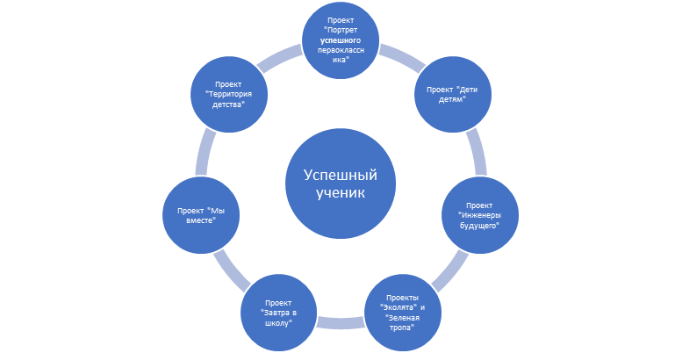

Выстроенная система работы позволила воспитанникам достигнуть в 2021-2022 учебном году высоких результатов:
Никифоров Дмитрий стал победителем в Республиканском конкурсе «Буду бдительным на льду и на воде» (педагог Осипова Е.В.), которое было организовано Главным управлением Министерства РФ по делам Гражданской обороны, чрезвычайным ситуациям и ликвидации последствий стихийных бедствий по Республике Татарстан.
Гилязова Саида и Гимадиева Айзиля стали лауреатами 2 степени в Республиканском творческом конкурсе «В созвездии А.С. Пушкина и Г. Тукая 2022» (педагог Нурмиева Р.М.)
В районном этапе городского конкурса чтецов «По страницам живой классики» наш воспитанник Уразаев Егор награжден Диплом 1 степени (педагог: Марданова Л.Р.)
Валеева Амина заняла 3 место в районном этапе городского конкурса чтецов «Звёздный билет».
В районном конкурсе «Юный Экскурсовод. Виртуальная экскурсия» в направлении «Достопримечательности городов Поволжья» наши воспитанники Хисамиева Виктория и Галиев Тимур заняли 2 место.
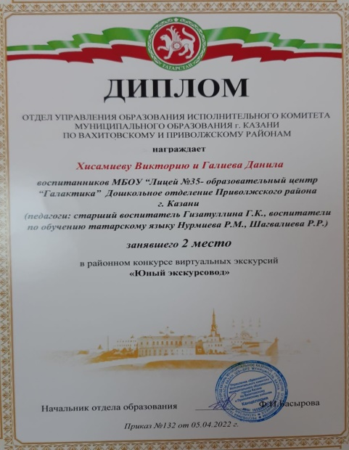 | 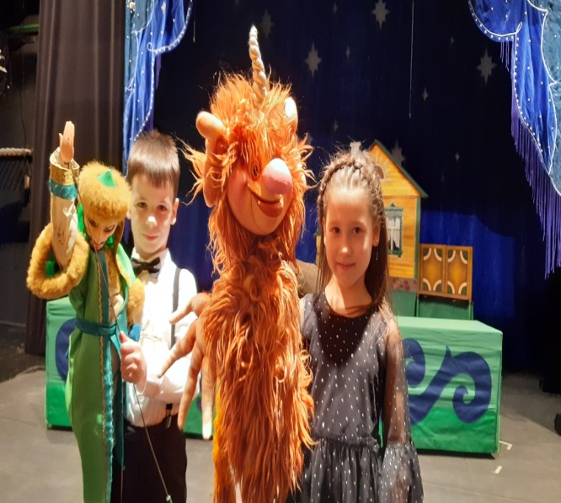

Наши воспитанники Гилязова Саида, Хисамиева Виктория стали Лауреатами IV Международного литературного конкурса чтецов «Джалилевские чтения – 2022», а Галимзянова Алия стала Дипломантом.
В районном этапе городского конкурса «Эколята – дошколята учатся раздельному сбору отходов»» среди воспитанников ДОО Вахитовского и Приволжского районов наши воспитанницы ГусамоваАмилия и Калина Алиса заняла 2 место (педагоги: Осипова Е.В.).
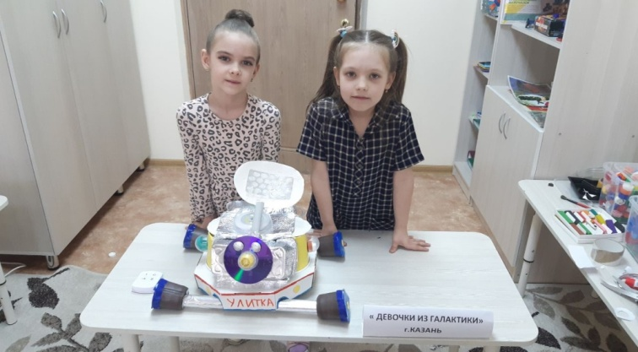
Дипломом 2 степени награждена группа №5 педагог Кукушкина Регина Акмыратовна за участие во Всероссийском конкурсе «Оранжевый жираф».
Семья Хусаиновых заняла 1 место в районном конкурсе семейного чтения «Туган телем – минем горурлык» в номинации «Буыннараша».
Наши воспитанницы: команда «Девочки из Галактики» завоевали 3 место в соревнованиях II Всероссийского детского форсайта «Новое измерение» в компетенции «Космическая инженерия»
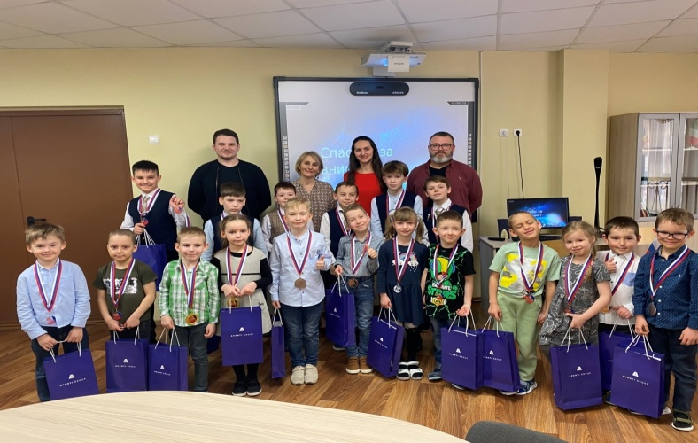
Воспитанники дошкольного отделения «Лицей №35» стали участниками II Международного чемпионата «BabySkills 2022» в компетенции «Робототехника» и заняли призовые места: 1 место - Салихов Булат, Кузнецов Серафим; 2 место – Карпов Михаил, Пучкова Александра.
Педагогический коллектив дошкольного отделения постоянно совершенствуется, повышает свой профессиональный уровень, эффективно участвует в работе методических объединений, знакомятся с опытом работы своих коллег и других дошкольных учреждений. Все это в комплексе дает хороший результата в организации педагогической деятельности и улучшения качества образования и воспитания дошкольников. Наша коллега, педагог-психолог дошкольного отделения Рушана Альбертовна стала победителем в номинации «Нестандартный подход в работе с педагогическим составом» городского конкурса «Психологическая служба образовательной организации» (кабинет педагога-психолога как эффективный инструмент психолого-педагогического сопровождения образовательного процесса в условиях реализации национального проекта «Образование»).
С каждым годом совершенствуемся, берем то, что получается, делаем работу над ошибками и развиваемся.

Начальное общее образование
«Учитель – человек, который может трудные вещи делать легкими»

Ральф Уолдо Эмерсон

В настоящее время начальная школа ориентирована на идеи повышения качества образования на основе новых педагогических технологий и образовательного мониторинга, личностно-ориентированного образования. В ходе учебной деятельности под руководством учителя у обучающихся начальных классов развивается желание и умение учиться, формируются основы теоретического мышления, произвольность поведения, способность к усвоению содержания социального опыта. Реализуя личностно-ориентированный подход, начальная школа ставит целью не сформировать и даже не воспитать, а найти, поддержать, развить маленького человечка и заложить в него механизмы самореализации, адаптации, самозащиты и самовоспитания.
Ученики начальной школы обучаются по учебно-методическому комплекту (УМК) для начальной школы «Перспектива» (издательство «Просвещение»), который отвечает требованиям Федерального Государственного Образовательного Стандарта общего образования второго поколения. При создании УМК учтены не только современные требования общества, но и культурно-историческая перспектива его развития. УМК обеспечивает доступность знаний и качественное усвоение программного материала, всестороннее развитие личности младшего школьника с учетом его возрастных особенностей, интересов и потребностей. Ключевую идею УМК «Перспектива» можно передать следующей формулой: «Я общаюсь – значит, я учусь».
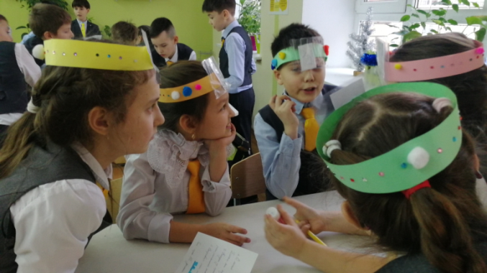

В 2021-2022 учебном году на уровне начального общего образования обучается 32 класса-комплекта. В 2021/2022 учебном году занятия в школе проводились в две смены. В первую смену обучались 1-ые, 4-е классы, 3а, 2и, 3и классы. Режим и условия работы для организации эффективного учебно-воспитательного процесса, внеурочной деятельности учащихся, для соблюдения основных санитарно-гигиенических требований были благоприятные. Лицей работал по пятидневной рабочей неделе. Продолжительность урока – 40 минут (в 1-х классах – 35 минут), перемены – 10, 15, 20 минут. Во второй половине дня была организована работа групп продленного дня, внеурочная деятельность, организованы индивидуальные занятия, кружковая работа.
В субботу проводились занятия внеурочной деятельности.
В 1-ых классах обучается 308 детей, обучение безоценочное. Для выявления уровня освоения программного материала 1-ого класса, в течении года проводились диагностические работы- входная, рубежная и итоговая. Данные диаграммы показывают положительную динамику качества обученности и высокие результаты.
1-е классы
Математика

Обучение грамоте, русский язык

2-4 классы

Качество обучения на высоком уровне. Качество обучения незначительно ниже результатов прежних лет. Успеваемость составляет стабильно 100%.
На «отлично» закончили год 88 человек – 12,5% (в 4 четверти 13%). На «4» и «5» обучаются 474 чел.- 65%. Из них 47 человек (в 4 четв- 55) учащихся имеют одну четвёрку (минус 0,3%). Одну «3» имеет 55 ученик (в 4 четв.-54 учеников – плюс 0,3%). Успеваемость учащихся 2-4 классов составила 100%, качество знаний – 80,4% (4 четв. 2020-21 года – 77,97% - +2,4%).

Вывод: качество знаний за 2021-2022 уч.год выше на 0,2% результатов прошлого года и ниже на 4,7% результатов обучения 2019-20 уч.года. Высокие результаты 2019-2020 уч.года обусловлены обучением в дистанционном формате.
 | Кол-во обучающихся  2-4 классов | отличников |  | ударников |  | С одной «4» |  | С одной «3» |  | качество | успеваемость
 | Кол-во обучающихся  2-4 классов | Кол-во чел. | % | Кол-во чел. | % | Кол-во чел. | % | Кол-во чел. | % | качество | успеваемость
2021-2022  Уч.год | 699 | 88 | 12,5 | 474 | 65% | 47 | 6,7% | 55 | 8% | 80,4% | 100%
2020-2021 уч.год | 672 | 99 | 14% | 440 | 65,4% | 60 | 8,9% | 58 | 8,6% | 80,2% | 100%
2019-2020 уч.год | 705 | 105 | 14% | 495 | 70,2% | 50 | 7% | 49 | 6,9% | 85,1% | 100%

Доля отличников и ударников на стабильно высоком уровне. Доля обучающихся с одной «4» и с одной «3» выше показателей прошлых лет. В связи с этим, одной из главных задач учителей начальных классов на 2022-2023уч.год является целенаправленная работа с потенциальными ударниками и хорошистами.
Одной из основных задач на уровне начального общего образования на 2021-2022 учебный год стало создание уникальной модели интеграции дошкольного и начального образования.
Для решения данной задачи, учителя начальной школы и воспитатели детского сада совместно работали над ключевыми проектами в течение всего года.
На основе имеющихся ресурсов (кадровые, материально-технические) была разработана модель интегрированной развивающей образовательной среды дошкольного и начального образования.
Проект «Территория детства» подразумевает совместные развивающие игры на асфальте, в которых принимают участие ученики начальной школы. Подвижные игры на асфальте регулярно проводятся в гпд с целью сохранения здоровья обучающихся.
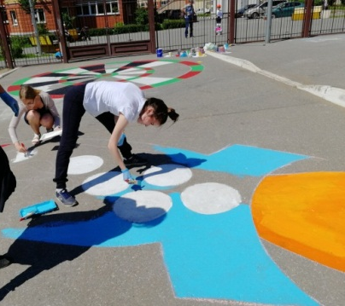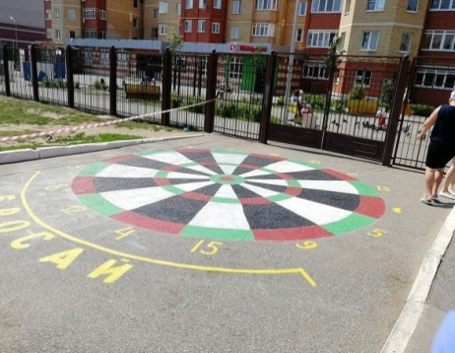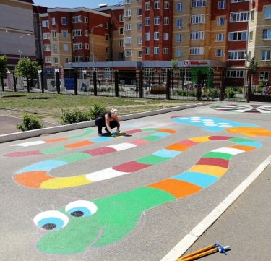

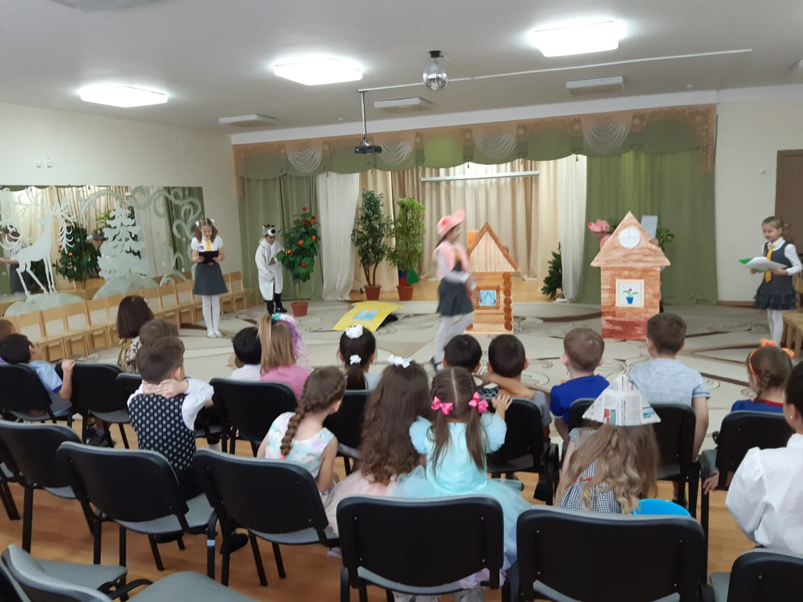
Проект «Мы вместе» направлен на объединение детей начальной школы, дошкольного отделения и их родителей для проведения совместных мероприятий (волейбол, масленица, веселые старты: спортивный папа, шахматные турниры). Таким образом, уже заранее родители будущих первоклассников знакомятся с традициями лицея, а педагоги начальной школы имеют возможность в неформальной обстановке познакомиться с воспитанниками детского сада и их родителями, чтобы выстроить эффективную траекторию развития детей.
Проект «Дети детям» - это совместное проведение развивающих мероприятий для воспитанников детского сада «Галактика», когда ученики начальной школы выступают в качестве организаторов. Это выход учеников лицея в детский сад с обучающими спектаклями, мастер-классами в естественно-научном и инженерном направлении.
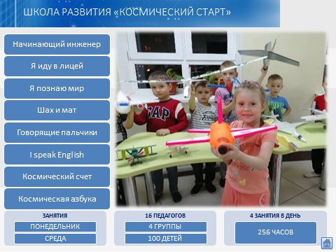
В рамках проекта «Инженеры будущего» закладываются предпосылки развития инженерного мышления, которое в дальнейшем продолжает развиваться в начальной школе.
В школе развития «Космический старт» это направление отражается в модулях «Начинающий инженер» (конструирование, моделирование, основы геометрии), «Шах и мат», «Я познаю мир» (первоначальные знания естественных наук).
На уровне начального общего образования уже 5 лет работает проект «Инженерный класс». Это класс полного дня с пакетом платных услуг (кружков) во второй половине дня, приоритетной задачей которого является развитие технического инженерного мышления. Логическое продолжение модулей инженерного направления в Школе развития имеют кружки в «Инженерных классах», такие как «Конструирование и моделирование», «Шаги в науку» (это продолжение модуля «Я познаю мир»), «Шахматы» и плюс добавляются модули «Инфознайка», «Эвристика» и «Робототехника»

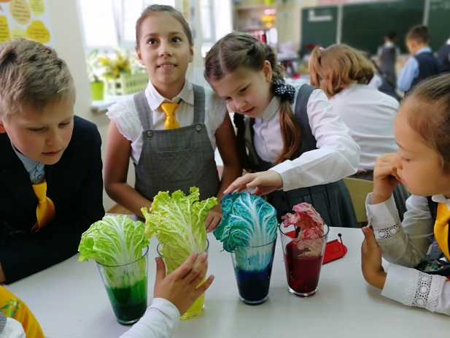
Проект «ЭКО классы»направлен на формирование основ экологической грамотности. На основе практикориентированных заданий дети знакомятся с миром живой и неживой природы, сюжетно-ролевые игры служат формированием основ экологического поведения.
Обучающиеся расширяют свои знания, получают первый опыт выступления на конференциях. В каждой параллели есть «Э» классы, в которых экологическое направление является приоритетной задачей. В рамках внеурочной деятельности во 2,3 и 4 классах ведется курс «Введение в экологию».
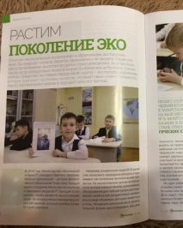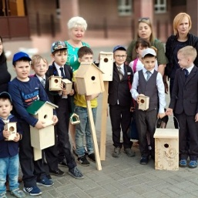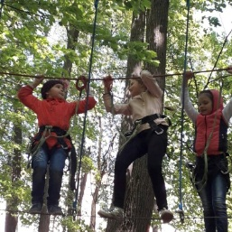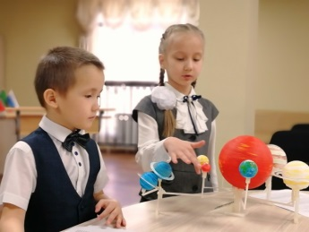
Проект «Завтра в школу» предполагает погружение будущих первоклассников в среду лицея: знакомство с пространственным компонентом, нормами и правилами поведения, адаптация к иной социальной среде. Для воспитанников подготовительных групп организуются экскурсии по зданию лицея, где будущие первоклассники знакомятся со средой, в которой им скоро предстоит проводить большую часть своего времени. Также, школе развития «Космический старт» функционирует еще один наш авторский курс «Я иду в лицей». За время обучения ребята не только знакомятся с учебными кабинетами, столовой, гардеробом, актовым залом, информационным центром, но и с правилами и нормами поведения лицеиста.
Проект «Портрет успешного первоклассника» - это диагностический инструмент определения уровня будущего первоклассника, анализ стартовых возможностей с целью планирования продуктивной работы.
Без получения объективной информации об уровне готовности первоклассников к школьному обучению невозможно оценить динамику образовательных достижений учащихся начальной школы и принимать обоснованные решения, связанные с обеспечением качеством школьного образования.
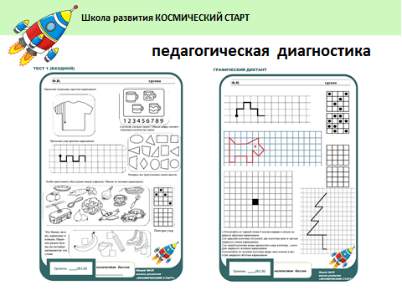
Мы проводим диагностику, начиная с обучения будущих первоклассников в школе развития «Космический старт». Педагогическая диагностика заключается в проверке состояния пространственного и зрительного восприятия; состояние моторики и зрительно-моторных координаций; умение проводить классификацию; развитие фонематического слуха и восприятия, и другое.

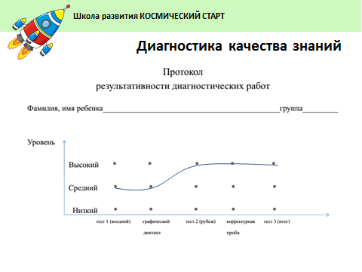
По окончанию курсов предшкольной подготовки мы имеем на руках полную картину готовности ребенка к обучению на следующем уровне – уровне начального общего образования.

Результаты диагностики помогают грамотно распределить будущих первоклассников по классам, с учетом уровня подготовки и личностных качеств педагогов.
43% первоклассников проходили подготовку в школе развития «КС». 45% первоклассников – это воспитанники нашего детского сада «Галактика». Мы сравнили уровень готовности этих детей и детей, не посещающих нашу школу развития и детский сад «Галактика». На диаграмме видно, что уровень готовности детей из «Галактики» и прошедших КС ощутимо выше уровня готовности к школьному обучению детей, проходивших подготовку в других учреждениях либо вообще ее не проходивших.
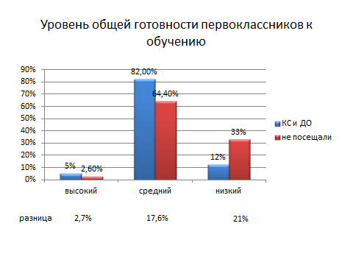
Оценка готовности ребенка при поступлении в школу не только констатирует уровень его готовности, но и является составным элементом системы оказания действенной помощи ребенку со стороны педагогов, психологов, родителей и при необходимости медиков.
Доброй традицией в Лицее стало проведение тематических предметных недель, где развиваются способности учащихся в разных компетенциях.
«Неделя математической грамотности»
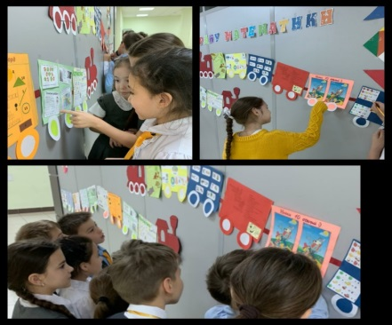
Неделя математической грамотности началась с афиши на первом этаже. Ряд увлекательных мероприятий было проведено для детей. Конкурс рисунков «Рисуем из цифр и геометрических фигур», анкетирование среди первоклассников «Мой класс в цифрах». Ребята считали, сколько в классе девочек и мальчиков, блондинов и брюнетов, сколько окон, дверей и ламп в кабинетах. Ребятам понравилась познавательная викторина «Математика в гостях у сказки», где дети смогли обобщить знания о прочитанных сказках, ещё больше полюбить математику и чтение книг. Ученики 3-4 классов изготовили настенные газеты «Путешествие в страну Математики», где все вместе дружно собрали головоломку-конструктор, вообразив себе этот объект, затем уже используя логическое мышление разложили имеющиеся фигуры в соответствии со своей задумкой. А также предоставили возможность всем учащимся начальной школы отгадывать всевозможные ребусы, головоломки, логические и математические задачки.
Также, в рамках недели математической грамотности, прошли интегрированные уроки-практикумы по информатике, которые провела руководитель кружка «Инфознайка» Тимонина М.Г. Современный урок – это прежде всего урок, на котором учитель использует все возможности для развития личности ученика, её активного умственного роста, глубокого и осмысленного усвоения знаний, для формирования её нравственных основ. Ну а урок информатики – предмет, который тесно связан со всеми школьными науками, и знания этого предмета выходят далеко за рамки школы. Команды третьеклассников приняли участие в математическом КВНе «Эрудиты, вперёд!», где учились применять свои знания, полученные на уроках, в необычной обстановке, обогащая деятельность увлекательными, занимательными, математическими играми и заданиями, обогащая воображение, логику, аналитическое и критическое мышление.
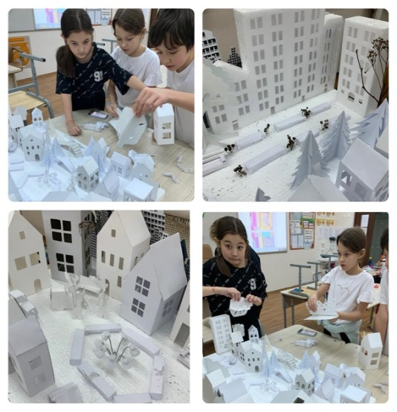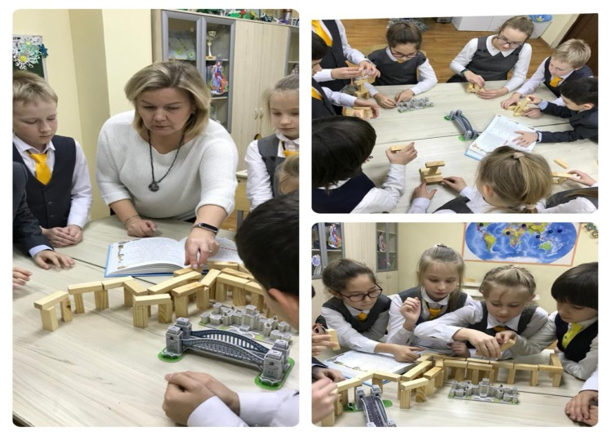
В то же время, над групповыми творческими проектами из плоских и объёмных геометрических фигур «Зимний город» работали инженерные классы начальной школы. Ребята учились переносить представления в самостоятельную продуктивно-игровую деятельность, слушали и понимали другу друга, договаривались при работе в парах, задавали вопросы, развивая связную диалоговую речь, ставили цели и вместе их достигали через уважение к собственному и чужому труду. В 1-4 классах прошли математические квесты. Целью их проведения было: применение знаний и умений в познавательной и предметно-практической деятельности, ориентация на тесную связь обучения с непосредственными жизненными потребностями, интересами и опытом учащихся. Игры прошли успешно и очень позитивно.
В последний день насыщенной и познавательной недели математической грамотности прошли эвристические уроки в инженерных классах. Постоянный рост объёма и информации требует от человека таких качеств, как изобретательность, инициативность, умение быстро и безошибочно принимать решения, что невозможно без умения работать творчески, самостоятельно – над чем ребята и поупражнялись во время этих занятий. Закрыл неделю математики праздник «Посвящение в инженеры» в 1И и в 1К классах. Ребята не только узнали, чем занимается представитель данной профессии, но и попробовали свои силы в построении чертежей, конструировании сложных геометрических фигур. А администрация лицея дала напутствие на успешное обучение и вручила детям отличительные значки.
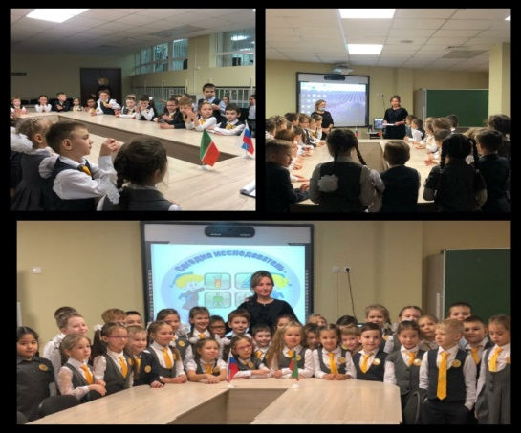
Так же, учителя начальных классов приняли активное участие в подготовке и организации мероприятий в рамках «Недели читательской грамотности» для 1-4 классов.
Первый день недели литературной грамотности начался с торжественной линейки, где ребята ознакомились с предстоящими мероприятиями и заданиями. Каждый класс получил маршрутный лист. На нём дети ежедневно отмечали пройденный маршрут.
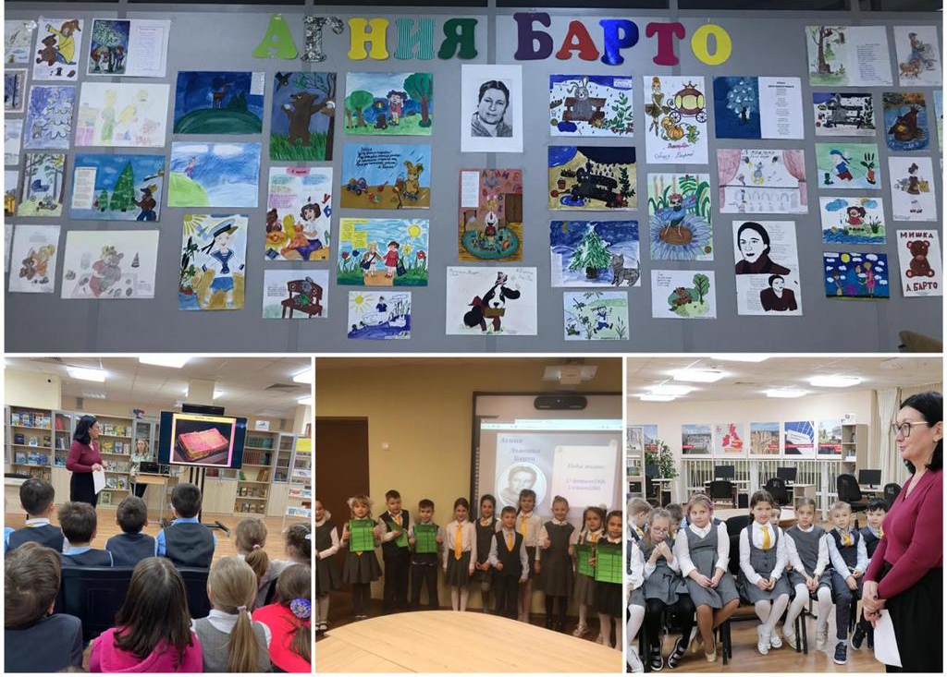
Много интересных мероприятий было проведено на данной тематической неделе. Интеллектуальная игра «Собери пословицу». Дети активно участвовали и показали знания устного народного творчества. Во время продлённого дня ученики играли в интересную игру «Отгадай ребус», где опираясь на свои знания, научились быстро думать и работать единой командой. Библиотекарь лицея провела библиотечные уроки по теме «По страницам сказок».
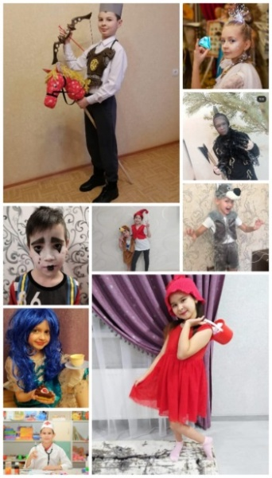
Ученики принесли свои любимые книги, поучаствовали в викторине и выполняли занимательные задания. Среди 1-3 классов прошел конкурс чтецов, на котором ребята рассказывали стихотворения Агнии Барто. А иллюстрации нарисованные к ним стали экспонатами выставки на первом этаже. Ребята из четвертых классов устроили настоящий литературный поединок. Голосами ребят оживали сказочные и литературные герои. Они уносили нас то на просторы родных полей, то отправляли в блокадный Ленинград, то в сказочные миры. Сколько удивительных талантов раскрыл для нас конкурс "Живая проза". Волна конкурса чтецов дошла и до воспитанников детского сада "Галактика". На онлайн-конкурсе "Стихи Агнии Барто" малыши порадовали нас своими выступлениями. А в это время на просторах инстаграм проходила онлайн-акция "Угадай героя", которая заставила ребят и взрослых поломать голову над вопросом: " А кто же это?"
В группах продленного дня, участники игры "Угадай, кто ты?", задавались тем же вопросом. Четвёртый день недели читательской грамотности был посвящен Дню Театра. Замечательные инсценировки к стихотворениям А.Барто на онлайн- конкурс подготовили учащиеся 1-2 классов! Ученики 3-4 классов разыграли на сцене настоящие театральные представления с чудесными превращениями.
Все юные актёры точно сумели передать характеры своих героев! На уроке литературного чтения ребята успели поработать на платформе Учи.ру. Во вкладке «Литературный кружок» выполняли тесты к изучаемым произведениям. Последний день "Недели читательской грамотности" запомнился увлекательным литературным квестом среди учеников 2,3,4 классов. Ребята вспоминали сказки, пословицы, разгадывали головоломки, угадывали героев известных литературных произведений. Задания были разнообразными, интересными и соответствовали возрасту и знаниям детей. Некоторые ребята попробовали себя в роли настоящих сказочников в онлайн-конкурсе "Расскажи сказку". Это было увлекательное путешествие в мир литературы.
«Неделя финансовой грамотности»
На школьной линейке активы классов получили маршрутные листы, познакомились с программой недели и новой школьной валютой -"галактикой". Все активно стали участвовать в конкурсе уникальных копилок " Наша копилка лучше всех". Ребята нарисовали рисунки и плакаты, составили коллажи, чтоб выразить своё представление о мире финансов. Каждый класс сделал свою копилку. Копилки стали пополняться валютой - галактиками. Первоклассникам были предложены ребусы с числами. Для 2 классов были подготовлены ребусы по финансам, экономике и программированию. Для каждой команды 3 и 4 классов были подготовлены задачи по теме "Цена, количество, стоимость", в которых ребята не допустили ни одной ошибки. Но кроссворды были очень непростыми. Школьная выставка рисунков, плакатов и коллажей "Мир финансов глазами детей" заинтересовала ребят. В группах продлённого дня учащиеся 1-2 классов изучали азы финансовой грамотности со Смешариками и азбуку денег с тётушкой Совой. В рекреации 2 этажа состоялась выставка поделок из вторичного сырья "Чудеса для людей из ненужных вещей". А команды 4 классов играли в новую финансовую игру "ГородТриПять". Ребята в течение всей недели финансовой грамотности обдумывали каждый свой шаг, принимали серьёзные, взрослые решения: потратить деньги сейчас или же отложить и накопить на более стоящий объект. Также учащиеся демонстрировали свои знания в области русского языка, математики, литературы, музыки, отвечая на вопросы ячейки "Quiz". За верные ответы школьники могли заработать галактики своей команде. Игра учит копить деньги, правильно их распределять, имеет метапредметную связь с русским языком, математикой и другими школьными предметами. Так же, для учеников нашего Лицея был проведён Квест «Экономический калейдоскоп», где учащиеся решали задания различной сложности на логику, мышление и сообразительность. Неделю завершила игра «Финансовые советники», в ходе которой учащиеся анализировали семейный бюджет разных семей и давали свои советы по экономии и сокращению семейного бюджета. И даже сосчитали, какую сумму можно сэкономить.
Учащиеся начальной школы были погружены во взрослый мир финансов. В течение всей недели школьники старательно выполняли каждое задание, чтобы заработать заветные «Галактики». Победителями стали те классы, у которых было больше всего накоплений. Интрига сохранялась до самого конца! Ведь на линейке подводились итоги конкурса видеороликов "Время даром не теряй, рекламный ролик создавай!". Это было одним из сложных заданий и за него классы заработали сразу 3 галактики. Жюри было просто в восторге от креативных видео.
Так же насыщенно прошла и завершающая в этом учебном году неделя экологического и аэрокосмического направления, где основной целью ставилось формирование естественно - научной грамотности. Участие на этой предметной неделе принял весь Лицей. Главным значимым событием для начальной школы было проведение Межрегиональной научно-практической конференции «Космос начинается с Земли», которая прошла 14 апреля. Конференция собрала 44 участника из регионов Российской Федерации: Санкт-Петербурга, Казани, Уфы, Кемерово, Троицка, Новокузнецка, Ульяновска.
В роли жюри выступили представители ведущих ВУЗов г. Казани, педагоги MБOУ «Лицей №35 – образовательный центр «Галактика», учащиеся инженерного класса МБОУ "Лицей №35".
Основные задачи Конференции — содействовать: расширению научного кругозора обучающихся, вовлечению обучающихся в исследовательскую деятельность, приобщению к решению задач, имеющих практическое значение для развития науки; развитию навыков творческой работы, умения самостоятельно ставить и решать задачи исследовательского и поискового характера; поиску и поддержке талантливой молодежи, склонной к научному и техническому творчеству.
Участники представили свои работы на 7 секциях:
- Модель летательных аппаратов, космических объектов и др;
- Планеты, звезды, галактики, астероиды;
- Космос землянам. Здоровье землянина – основа выживания Земли;
- «Готовлюсь стать космонавтом!»;
- Неизведанное в космосе;
- Орбитальная станция – место встречи космических кораблей;
- Мой космический корабль.
Все представленные работы получили высокую оценку от членов жюри. Все участники были награждены дипломами, а руководители - Благодарственными письмами. С протоколом конференции можно ознакомиться на сайте нашего Лицея.
Хочется вспомнить слова Пикассо: «Каждый ребенок – художник. Трудность в том, чтобы остаться художником, выйдя из детского возраста». Мы уверены, наши дети останутся художникам, и напишут неповторимую картину лучшего будущего.

Основное и среднее общее образование

«Образование придает человеку достоинство»
Д.Дидро

На уровне основного общего образования в лицее реализуются программы углубленного изучения отдельных предметов: математики, химии, русского языка, английского языка. Особое внимание уделяется расширению практико-ориентированной части содержания изучаемого материала, формированию умений применять изучаемый материал в повседневной жизненной ситуации. Специальные учебные курсы, изучаемые в 5-9-х классах направлены на формирование функциональной грамотности обучающихся и развитие метапредметных компетенций, логического, технического, исследовательского, конструктивного и творческого мышления.
В 10-11 классах реализуется основная образовательная программа среднего общего образования.
Проведен анализ успеваемости и качества знаний по итогам 2021/22 учебного года. Приведенная статистика показывает, что положительная динамика успешного освоения основных образовательных программ сохраняется, при этом стабильно растет количество обучающихся Лицея.

Результатавность работы школы за учебный год
Класс | Количество учащихся с отметкой |  |  | Успеваемость % | Качество %
Класс | “5” | “4 и 5” | “3” | Успеваемость % | Качество %
5-9 | 40 | 464 | 418 | 100 | 54,66
10-11 | 7 | 55 | 99 | 100 | 38,51

Результатавность работы школы за последние 3 года 5-9 классы

Результатавность работы школы за последние 3 года 10-11 классы

Результаты успеваемости и качества знаний за последние 3 года
Классы | Показатели | 2019-2020  уч.год | 2020-2021  уч.год | 2021-2022 у.год
5-9 классы | Успеваемость | 100 | 99,88 | 100
5-9 классы | Качество % | 60,4 | 43,59 | 54,66
10-11 классы | Успеваемость  % | 100 | 98,7 | 100
10-11 классы | Качество % | 41,3 | 43,19 | 38,51

По сравнению с результатами 2019-2020 учебного года наблюдается снижение показателей успеваемости и качества. Это связано с тем, что в 2019-2020 учебном году учебный процесс в лицее с 06.04.2020 года был организован с использованием различных образовательных технологий, позволяющих обеспечивать взаимодействие обучающихся и педагогических работников опосредовано (на расстоянии), в том числе с применением электронного обучения и дистанционных образовательных технологий.
В целях мониторинга качества образования и прогнозирования результатов в лицее используется внутренняя и внешняя система оценки качества образования. Внутренняя система оценки предметных результатов включает в себя: текущую и промежуточную аттестацию, результаты входного, рубежного и итогового контроля, результаты метапредметных контрольных работ.
В целях получения стартовой информации для мониторинга качества образования и прогнозирования результатов проводится входной и рубежный контроль знаний. Входной и рубежный контроль знаний обучающихся является частью внутришкольного контроля и предназначен для определения уровня готовности каждого ученика и класса в целом к дальнейшему обучению, а также для выявления типичных пробелов в знаниях обучающихся с целью организации работы по ликвидации этих пробелов.
Внешняя (независимая) система оценки качества предметных результатов включает в себя результаты всероссийских проверочных работ, результаты государственной итоговой аттестации обучающихся 9-х и 11-х классов.
Всероссийские проверочные работы согласно приказа Рособрнадзора от 28.03.2022 N 467 "О внесении изменений в приказ Федеральной службы по надзору в сфере образования и науки от 16.08.2021 N 1139 "О проведении Федеральной службой по надзору в сфере образования и науки мониторинга качества подготовки обучающихся общеобразовательных организаций в форме всероссийских проверочных работ в 2022 году", перенесены с весны на осень 2022 года
Государственная итоговая аттестация
Государственная итоговая аттестация по образовательным программам основного общего образования
В 2022 году получили аттестат об основном общем образовании 124 выпускников 9-х классов, 7 из них получили аттестат с отличием:
- ХазиеваАделина Артуровна, 9а класс
- Жгун Виталий Владиславович, 9б класс
- Степанов Юсуф Олегович, 9б класс
- БахтияроваНаргизаФаритовна, 9в класс
- Игтисамова Чулпан Дамировна, 9в класс
- Халикова Лиана Ренатовна, 9в класс
- Халикова Диана Ренатовна, 9в класс
Результаты ОГЭ в 2022 году
124 выпускников, из них 123 сдавали четыре основного государственного экзамена: обязательные учебные предметы – русский язык и математика, а также по выбору обучающегося по двум учебным предметам из числа учебных предметов: физика, химия, биология, литература, география, история, обществознание, английский язык, информатика. 1 выпускник с ОВЗ проходил государственную итоговую аттестацию в форме ГВЭ по математике и по русскому языку.
Русский язык
 | Успеваемость | Качество | Средний балл | Средняя оценка
2018 | 100 | 80 | 33,4 | 4,36
2019 | 100 | 85,7 | 34,4 | 4,4
2021 | 100 | 75,4 | 26,91 | 4,06
2022 | 100 | 75,6 | 28,2 | 4,2
Математика
 | Успеваемость | Качество | Средний балл | Средняя оценка
2018 | 100 | 93,3 | 19,46 | 4,18
2019 | 100 | 97,6 | 20,8 | 4,3
2021 | 100 | 64,65 | 16,08 | 3,72
2022 | 100 | 81,3 | 17,4 | 3,9

Данные таблицы свидетельствуют о том, что результаты ОГЭ по русскому языку и по математике в 2022 году оказались выше по сравнению с 2021 годом.

Результаты ОГЭ 2022 года по предметам по выбору
Предмет | Кол-во участников | % участия | “5” | “4” | “3” | “2” | Ср. балл 2022 | Ср. оценка 2022г. | успеваемость | качество | Кол-во набравших макс.балл
Обществознание | 51 | 41,1 | 8 | 3 | 4 | 0 | 52,5 | 4 | 100 | 82,4 | 0
Английский язык | 41 | 33,1 | 12 | 21 | 8 | 0 | 52 | 4,1 | 100 | 80,5 | 0
Физика | 10 | 8,1 | 0 | 6 | 4 | 0 | 22,2 | 3,6 | 100 | 60 | 0
Химия | 25 | 20,2 | 17 | 8 | 1 | 0 | 31,8 | 4,6 | 100 | 96 | 0
Биология | 18 | 14,5 | 9 | 7 | 2 | 0 | 34 | 4,4 | 100 | 88,9 | 0
История | 5 | 4 | 0 | 4 | 1 | 0 | 21,8 | 3,8 | 100 | 80 | 0
Информатика | 65 | 52,4 | 9 | 46 | 10 | 0 | 12,5 | 4 | 100 | 84,6 | 0
География | 26 | 21 | 12 | 12 | 2 | 0 | 25,2 | 4,4 | 100 | 92,3 | 0
Литература | 5 | 4 | 1 | 3 | 1 | 0 | 31,2 | 4 | 100 | 80 | 0

Набрали количество баллов ниже установленного минимального количества первичных баллов на ОГЭ и пересдавали ОГЭ в резервные сроки:
по математике - Купан Радик Маратович – 9В класс;
по географии -Табаков Илья Денисович – 9А класс, Моисеев Дмитрий Сергеевич – 9В класс;по химии - Когуашвили Давид Игоревич – 9Б класс
Сравнительная таблица итогов ОГЭ (за 3 года)
предмет | Успеваемость% |  |  | Качество% |  |  | Среднийбалл |  |  | Средняяоценка
предмет | 2018 | 2019 | 2022 | 2018 | 2019 | 2022 | 2018 | 2019 | 2022 | 2018 | 2019 | 2022
ИнформатикаиИКТ | 100 | 100 | 100 | 86,48 | 98,6 | 84,6 | 17,51 | 17,3 | 12,5 | 4,1 | 4,5 | 4
История | 100 | 100 | 100 | 33,3 | 100 | 80 | 22,33 | 16,5 | 21,8 | 3,33 | 4,0 | 3,8
Физика | 100 | 100 | 100 | 95 | 88,9 | 60 | 29,75 | 27,4 | 22,2 | 4,5 | 4,2 | 3,6
География | 100 | 100 | 100 | 76,92 | 100 | 92,3 | 24,58 | 26,2 | 25,2 | 4,3 | 4,5 | 4,4
Биология | 92,6 | 100 | 100 | 48,1 | 95,8 | 88,9 | 24,78 | 36,9 | 34 | 3,44 | 4,6 | 4,4
Химия | 100 | 100 | 100 | 100 | 91,7 | 96 | 27,88 | 27,2 | 31,8 | 4,73 | 4,5 | 4,6
Обществознание | 100 | 100 | 100 | 56,75 | 80,7 | 82,4 | 27,34 | 28,5 | 52,5 | 3,63 | 3,9 | 4
Английскийязык | 100 | 100 | 100 | 93,75 | 100 | 80,5 | 56,13 | 61 | 52 | 4,38 | 4,8 | 4,1
Литература | 100 | 100 | 100 | 0 | 100 | 80 | 16 | 26,5 | 31,2 | 3 | 4,5 | 4

Государственная итоговая аттестация по образовательным программам
среднего общего образования
В 2022 году получили аттестат о среднем общем образовании 78 выпускников 11-х классов, 5 из них получили аттестат с отличием и медаль РФ «За особые успехи в образовании»:
1. ВахитовИльнурИрекович
2. Гарипова Диана Алмазовна
3. Исламова Миляуша Рамилевна
4. Марданова Лиана Рамисовна
5. Мухаметзянова Карина Айдаровна
Из 79 выпускников 11-х классов сдавали единый государственный экзамен по русскому языку 78 обучающихся, по математике базового уровня – 53, профильного уровня – 26 и предметам по выбору 74 обучающихся.

Результаты ЕГЭ в 2022 году

№ | Учебные предметы | Всего учащихся, сдавших  ЕГЭ | Получили количество баллов не ниже мин. порога | Получили количество баллов ниже мин. порога | Средний балл | В сравнении с 2020г. (+\-)
1 | Русский язык | 79 | 78 | 1 | 68,3 | -4,5
2 | Математика (профильный уровень) | 26 | 26 | 0 | 63,1 | +11,7
3 | Литература | 6 | 6 | 0 | 64 | +6,7
4 | Обществознание | 42 | 41 | 1 | 64,2 | +6,3
5 | История | 16 | 16 | 0 | 53 | -5
6 | Физика | 9 | 9 | 0 | 50,6 | -3
7 | Химия | 6 | 6 | 0 | 52,5 | -14,5
8 | Биология | 13 |  | 1 | 52,1 | -11,4
9 | Информатика | 12 | 10 | 2 | 65 | -5
10 | Английский язык | 11 | 11 | 0 | 70,6 | +2,6
11 | Математика (базовый уровень) | 53 | 53 | 0

Сравнительная таблица итогов ЕГЭ (за 5 лет)
Предметы | Средний балл по школе |  |  |  |  | Кол-во учащихся, не набравших минимальный балл
Предметы | 2018 | 2019 | 2020г. | 2021г. | 2022г. | 2018 | 2019г | 2020г. | 2021г. | 2022г.
Русский язык | 76 | 80 | 70,8 | 72,8 | 68,3 | - | - | - | - | 1
Математика (профиль) | 60 | 71,5 | 54,4 | 51,4 | 63,1 | - | - | 1 | 3 | 4
Литература | 65,33 | 57 | 63 | 57,3 | 64 | - | - | - | - | -
Общество-  знание | 65 | 66,2 | 59,5 | 57,9 | 64,2 | 1 | - | 3 | 4 | 1
История | 62,3 | 58,9 | 60,4 | 58 | 53 | - | - | - | - | -
Физика | 54,41 | 59,3 | 51,6 | 53,6 | 50,6 | 1 | - | - | - | -
Химия | 63,4 | 76 | 59,9 | 67 | 52,5 | - | - | - | 2 | -
Биология | 66 | 68,2 | 58,1 | 63,5 | 52,1 | - | - | 1 | - | 1
Информатика | 64 | 76,7 | 84,8 | 70 | 65 | - | - | - | - | 2
Английский язык | 84,77 | 84,6 | 67,5 | 68 | 70,6 | - | - | - | - | -
Средний балл по лицею | 66,11 | 69.8 | 63,0 | 56,3 | 60,34
Средний балл по предметам по выбору | 65,6 | 68,4 | 62,2 | 54,7 | 59

Результаты ЕГЭ в 2022 году оказались выше по сравнению с 2021 по математике (профиль), литературе, обществознанию, английскому языку; нижепо сравнению с предыдущим годом по русскому языку, истории, физике, химии, биологии, информатике. Средний балл по школе по результатам всех ЕГЭ – 60,34 балла(на 4,04 баллов выше, чем в 2021 году). Снижение результатов ЕГЭ по сравнению с прошлым годом связано с тем, что в 2022 году выпускались обучающиеся непрофильного универсального класса с низкой учебной мотивацией. А также выпускники в 2020 году не сдавали ОГЭ.
Наилучшего результата на ЕГЭ добились выпускницы 11А класса Гарипова Диана, набравшая 100 баллов по литературе и Марданова Лиана, набравшая 98 баллов по русскому языку (учитель – Чернышева О.А.).

Количество обучающихся, набравших 80 и более баллов:

№ | Учебные предметы | количество
1 | Русский язык | 16 человек
2 | Математика (профиль) | 3 человек
3 | Информатика | 5 человек
4 | Обществознание | 6 человека
5 | Литература | 1 человек
6 | Английский язык | 3 человека
 | Итого | 34человека / 6 предметов

Получили на ЕГЭ количество баллов, ниже минимального порога 9 выпускников 11-х классов:
№ | Кл. | ФИО | Предмет | Учитель
1 | 11В | Насыбуллов Булат | Русский язык | Кныш В.Л.
2 | 11Б | БикмуллинаАделинаФаридовна | Математика профиль | Володина Ю.М.
3 | 11В | ЗиатдиновРазаль Альбертович | Математика профиль | Терентьев О.И.
4 | 11В | Комакин Кирилл Андреевич | Математика профиль | Терентьев О.И.
5 | 11В | Смолин Тимофей Александрович | Математика профиль | Терентьев О.И.
6 | 11В | Ахмадуллин Расул Раисович | Обществознание | Силаева Е.Н.
7 | 11В | Старостин Данил Владиславович | Биология | Залялиева Л.Р.
8 | 11В | Комакин Кирилл Алексеевич | Информатика | Ашрафзянова Е.П.
9 | 11А | Кутбиев Амир Раисович | Информатика | Ашрафзянова Е.П.

В 2022 году завершили обучение на уровне среднего общего образования выпускники трех классов универсального профиля:
11а класс с углубленным изучением русского языка и профильной математики. 65,51% обучающихся 11а класса сдавали ЕГЭ по математике профильного уровня. Среднее значение по математике в 11а классе составило 63,78 баллов, что на 0,68 баллов выше среднего балла по математике по школе.
11б класс с углубленным изучением русского языка и иностранного языка. Лишь 19,35% обучающихся 11б класса сдавали ЕГЭ по английскому языку, показав при этом низкие результаты. Среднее значение по английскому языку в 11б классе составило 62,66 балла, что на 7,93 балла ниже среднего балла по английскому языку по школе.
11 в класс с углубленным изучением русского языка.

Национальное образование
В пределах возможностей Лицеем, в порядке, установленном законодательством Российской Федерации, учащиеся имеют право на изучение родного языка из числа языков Российской Федерации, в том числе русского языка, как родного языка. В нашем лицее реализация указанных прав обеспечивается с учетом мнения родителей (законных представителей обучающихся). Согласно заявлениям родителей, в 2021- 2022 учебном году с 1-4 классах родной (татарский) язык изучали в 35 группах 553 учащихся, родной (русский) язык – в 29 группах 454 учащихся. С 5-9 классах родной (татарский) язык изучали в 33 группах 500 учащихся, родной (русский) язык – в 31 группах 422 учащихся. По заявлениям несовершеннолетних обучающихся 10-11 классов родной (татарский) язык изучали в 6 группах 98 учащихся, родной (русский) язык – в 5 группах 66 учащихся.
В школе работают 9 учителей родного языка и литературы. Из них 3 учителя имеют высшею, 5 учителя первую категорию. Наблюдается рост профессионального мастерства учителей.
№п/п | ФИО | Категория | Стаж работы
1 | Гайнуллина Эльмира Маликовна | Первая | 26/16
2 | Гайнуллина Альсина Габдулхаевна | нет | 8/7
3 | Галиева Гузалия Фридовна | Первая | 36/29
4 | Гафурова Алсу Зиннуровна | Первая | 7/7
5 | Гилязова Гульнара Фаиловна | Высшая | 28/20
6 | Емакова Миляуша Нурахматова | Первая | 20/20
7 | Сафина Кадрия Юлдузовна | Высшая | 16/13
8 | Ханнанова Миляуша Хатиповна | Высшая | 27/27
9 | Шаяхметова Венера Миннебаевна | Первая | 17/17

Педагоги успешно реализуют модифицированные с учётом принципов индивидуализации и дифференциации образовательных программ; целенаправленно обновляют методические и дидактические материалы. Большое внимание уделяют методической работе.
№ | Ф.И.О., должность | Название работы (статьи) | Где опубликовано | Год
1 | Гилязова Гульнара Фаиловна,  учитель родного (татарского) языка и литературы | Сибгат Хәкимнең тормыш юлы һәм иҗаты | https://infourok.ru/ | 27.12.21
2 | Гафурова АлсуЗиннуровна,  учитель родного (татарского) языка и литературы | Методическая разработка для 5 класса по родному языку «Учимся говорить правильно, выразительно и точно» | https://infourok.ru/ | декабрь
3 | Гафурова АлсуЗиннуровна,  учитель родного (татарского) языка и литературы | Методическая разработка. «Тест по родному языку на тему: Язык и культура» | https://infourok.ru/ | декабрь
4 | Гилязова Гульнара Фаиловна,  Ханнанова Миляуша Хатиповна,  учителя родного (татарского) языка и литературы | Научный доклад  “Әдәби мирас”  (стр. 123, 124) | Сборник материал  III Всероссийской научно-практической конференции имени Х.Ю.Миннегулова “Дөньяда сүзебез бар” | 25.05.22

Учителя являются членами экспертных комиссий разного уровня:
Ханнанова М.Х. - член республиканского экспертного совета по оценке программ (модулей) ДПО при МО и Н РТ;
Гилязова Г.Ф., Шаяхметова В.М., Емакова М.Н. - члены жюри муниципального этапа республиканской предметной олимпиады по татарскому языку и литературе.
В 2021-2022 учебном году из числа педагогов родного языка была создана рабочая группа для создания электронного банка методических материалов по учебным предметам «Родной (татарский) язык» и «Родная (татарская) литература».
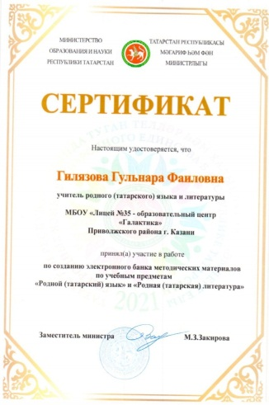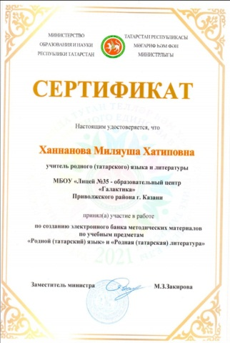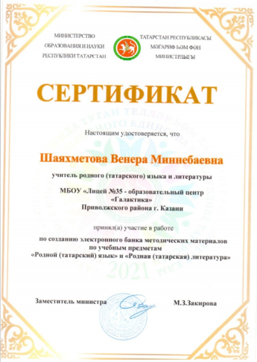
В качестве наставника для учителей Республики Татарстан постоянно делятся инновационным опытом работы в семинарах и конференциях различного уровня с разной тематикой:
Наименование конкурса  (уровень) | ФИО преподавателя (полностью) | Итог
Всемирная образовательная акция «Татарча диктант» | Гайнуллина Э.М.  Галиева Г.Ф.  Гайнуллина А.Г  Гафурова А.З.  Гилязова Г.Ф.  Сафина К.Ю.  Емакова М.Н.  Ханнанова М.Х.  Шаяхметова В.М | Благодарные письма
ХVIII Всемирный литературный марафон (онлайн). 1-21.10.2021. | Емакова Миляуша Нурахматовна | http://tat-i.net/tt/2021  Номер 345
ХIX Всемирный литературный марафон (онлайн). 1-21.04.2022. | Емакова Миляуша Нурахматовна | http://tat-i.net/tt/2021  Номер 564
Большой этнографический диктант 2021 | ГайнуллинаАльсина  Габдулхаевна, Гилязова Гульнара Фаиловна,  Шаяхметова Венера Миннебаевна | Сертификаты
Участие в качестве эксперта Международного телевизионного научно-позновательного, интеллектуального конкурса "Тамчы-шоу” | Гилязова Гульнара Фаиловна | Почетная грамота
Международныйвебинар «Функциональная грамотность школьника. Читательская грамотность: модель оценки и место в обучении» | Гилязова Гульнара Фаиловна | Сертификат слушателя
Онлайн международная конференция  «Управление общеобразовательной организацией: новые тенденции и современные технологии», Учебный центр «Инфоурок» | Гилязова Гульнара Фаиловна | Свидетельство
Международная онлайн-конференция «Педагогическое призвание. Воспитание Человека и гражданина», «ЯКласс», сайт «Цифровой образовательный контент» | Гилязова Гульнара Фаиловна | Сертификат
Международная видеоконференция на тему «Культурное наследие народов России»,Департамент образования и науки города Москвы, ГАОУ ДПО города Москвы «Корпоративный университет московского образования».  «ВЗАИМООБУЧЕНИЕ ГОРОДОВ. МОСКВА» | Гилязова Гульнара Фаиловна,  Ханнанова Миляуша Хатиповна | Сертификат
Выступление с научно-методическим сообщением на заседании постоянно действующего международного семинара: «Системно-деятельностный подход: современное состояние и перспективы» | Гилязова Гульнара Фаиловна,  Ханнанова Миляуша Хатиповна | Дипломы
Межрегиональный Круглый стол «Непрерывное педагогическое образование в современном мире: от исследовательского поиска к продуктивным решениям» и выступление с научным докладом «Педагогические ресурсы применения методов воздействия на массовую аудиторию с точки зрения медиа лингвистических особенностей» | Гилязова Гульнара Фаиловна | Диплом
Международнаявидеоконференция на тему «Стратегии осмысленного чтения в работе педагогов и специалистов», Департамент образования и науки города Москвы, ГАОУ ДПО города Москвы «Корпоративный университет московского образования».  «ВЗАИМООБУЧЕНИЕ ГОРОДОВ. МОСКВА» | Гилязова Гульнара Фаиловна | Сертификат
Профессиональные компетенции педагога | Гафурова АлсуЗиннуровна | Победитель  II степени
Всероссийский экологический диктант | ГайнуллинаАльсина  Габдулхаевна | Диплом  III степени
Всероссийский конкурс “ФГОС класс”  Блиц-олимпиада “Инновационные методы и формы на уроке” | Гилязова Гульнара Фаиловна | Диплом победителя  (3 место)
III Всероссийский научно-практическая конференция имени Х.Ю.Миннегулова “Дөньяда сүзебез бар” | Гилязова Гульнара Фаиловна,  Ханнанова Миляуша Хатиповна | Диплом  III степени
Всероссийский научно-практический вебинар «Организация работы с детьми РАС в соответствии с программой АООП дошкольного и начального образования», Министерство просвещения РФ, МГППУ, Москва | Гайнуллина Эльмира Маликовна
Всероссийский научно-практический вебинар «Комплексное сопровождение детей с расстройствами аутистического спектра» | Гайнуллина Эльмира Маликовна
Всероссийский научно-практический вебинар «Доступная среда на работе для людей с расстройствами аутистического спектра» | Гайнуллина Эльмира Маликовна
Всероссийский научно-практический вебинар «PECS – что это? Мифы и заблуждения | Гайнуллина Эльмира Маликовна
Республиканский практико-ориентированной семинар«Практические аспекты обучения и воспитания: актуальные вопросы, достижения, инновации» | Сафина КадрияЮлдузовна | Сертификат

Одним из резервов интенсификации учебно-воспитательного процесса по родному языку и литературе является создание единой урочной и внеурочной работы по предмету. В лицее год за годом наблюдается положительная динамика мотивационных установок к творческой активности учащихся. Об успехах педагогов родного языка и литературы свидетельствует положительная динамика показателей по олимпиадному движению:
-РОШ по татарскому языку для учащихся татар школ с русским языком обучения: Школьный этап: всего 16, из них 5 победителей и 11 призёров;
Муниципальный этап: всего 15, из них 2 победителя и 8 призёров;
Республиканский этап: всего 6, из них 5 призёра.
-РОШ по татарскому языку для учащихся русскоязычных обучающихся школ с русским языком обучения:
Школьный этап: всего 11, из них 2 победителя и 2 призёра.
Ученики систематически участвуют и занимают призовые места на школьных, районных и республиканских конкурсах.
Наименование конкурса (уровень) | ФИ ученика (полностью), класс | ФИО преподавателя (полностью) | Итог
ХIX Всемирный литературный марафон (онлайн) | ЕмаковаАделя, 2 кл. | Емакова Миляуша Нурахматовна | Финалист
Межрегиональная практическая конференция «Татары, прославившие свой народ» | НуруллинаЭльвина, 10В | Гилязова Гульнара Фаиловна | Диплом  I степени
Региональный этап Всероссийского конкурса  “Лучшее описание русской культуры на родном языке” | Новикова Изель, 6г | Гилязова Гульнара Фаиловна | Итоги не подведены
VII Международная научно-практическая конференция имени Ч.Т.Айтматова | Сагдеева Карина, 9кл. | Гайнуллина Эльмира Маликовна | Диплом  III степени
VII Международная научно-практическая конференция имени Ч.Т.Айтматова | Исмагилова Лейла, 4 кл | Шаяхметова Венера Миннебаевна | Сертификат участника
VII Международная научно-практическая конференция имени Ч.Т.Айтматова | Маслова Карина,8 класс | Гайнуллина Альсина Габдулхаевна | Сертификат участника
XII Международная конференция учащихся, студентов и аспирантов «Тюркская лингвокультурология: проблемы и перспективы» | Манькова Эллина,10 А | ГайнуллинаАльсинаГабдулхаевна | Сертификат участника
Международный научно-познавательный, творческий и интеллектуальный конкурс “Тамчы-шоу” | Абзалутдинова Эмилия,  Галимзянова Ралина,5Г  Фаюршина Ралина, 5И | Гилязова Гульнара Фаиловна | Почетная грамота  I степени
Всероссийский научно-практический конференция имени Р.Миннуллина | Сабирова Сафия, 6Д | Гилязова Гульнара Фаиловна | Диплом  I степени
V Всероссийская научная конференция-конкурс учащихся имени Льва Толстого | Сагдеева Карина, 9кл. | Гайнуллина Эльмира Маликовна | Диплом  III степени
Всероссийский конкурс чтецов «Стихи родным и близким» (г.Чебоксары) | Муфаззалов Ильдар, 9кл. | Емакова Миляуша Нурахматовна | 2 место
II республиканской научно-практической конференции исследовательских и творческих работ имени Радифа Гаташа (Р.К.Гатауллина) «Мин дөньяга хисләрем һәм мәхәббәт аша карыйм» (в рамках Года родного языка и народного единства) | Зайнуллин Марат, 10В | Гилязова Гульнара Фаиловна,  Ханнанова Миляуша Хатповна | Диплом  II степени
II республиканской научно-практической конференции исследовательских и творческих работ имени Радифа Гаташа (Р.К.Гатауллина) «Мин дөньяга хисләрем һәм мәхәббәт аша карыйм» (в рамках Года родного языка и народного единства) | Нуруллина Эльвина, 10В | Гилязова Гульнара Фаиловна | Диплом  III степени
Республиканский конкурс научно-исследовательских и творческих работ «НОБЕЛЕВСКИЕ НАДЕЖДЫ КНИТУ - 2022» | Сагдеева Карина, 9кл. | Гайнуллина Эльмира Маликовна | Диплом в номинации “Любовь к татарской классике”
Республиканский конкурс «Читающая мама ‒ читающая страна» в номинации «Лучшее произведение, написанное мамой» | Шаяхметов Альберт, 1э Шаяхметова Альбина, 1э | Шаяхметова Венера Миннебаевна | Диплом  III степени
Районный конкурс чтецов «В сердцах, в умах, на языках вечный Г.Тукай» | Исмагилова Лейла, 4кл | Шаяхметова Венера Миннебаевна | Диплом  1 степени
Районный конкурс чтецов «В сердцах, в умах, на языках вечный Г.Тукай» | Сабирова Сафия, 6Д | Гилязова Гульнара Фаиловна | Диплом  2 степени
Районный конкурс чтецов «В сердцах, в умах, на языках вечный Г.Тукай» | Ахмадуллин Расул, 11б | Гафурова Алсу Зиннуровна | Диплом  2 степени
Районный конкурс чтецов «В сердцах, в умах, на языках вечный Г.Тукай» | Муфаззалов Ильдар, 9кл. | Емакова Миляуша Нурахматовна | Диплом  3 степени
Районный конкурс чтецов «В сердцах, в умах, на языках вечный Г.Тукай» | Сабирова Диана, 4э  Бекбулатова Ясмина 1э | Сафина Кадрия Юлдузовна | Диплом  3 степени  Дипломант
Районный конкурс чтецов «В сердцах, в умах, на языках вечный Г.Тукай» | Нуруллин Амир, 2кл | Галиева Гузалия Фридовна | Дипломант
Районный этап III международного литературного конкурса чтецов «Джалиловские чтения» | Сафин А. 3 И  Шаяхметова А. 1Э | Шаяхметова Венера Миннебаевна | Дипломант  Лауреат
Районный этап III международного литературного конкурса чтецов «Джалиловские чтения» | Шаяхметов Альберт Рафаэлевич,1 э | Гайнуллина Альсина Габдулхаевна | Дипломант
Всемирная образовательная акция “Татарча диктант” | Салаватуллин И. 8Б  Самандеева Н. 8 Б  Валиева С. 8Б  Гиматдинов А. 8Б  Муртазин С. 8 В  Исмагилова Л. 4 Б | Шаяхметова Венера Миннебаевна | Благодарственные письма
Всемирная образовательная акция “Татарча диктант” | Хусаенов Нурдан, 7 Л  Мустафина Алиса, 7 Л  Айтуганов Айнур, 7 Л | Галиева Гузалия Фридовна | Благодарственные письма
Всемирная образовательная акция “Татарча диктант” | Фатыхова Замира, 8 кл. | Гайнуллина Альсина Габдулхаевна | Благодарственные письма
Всемирная образовательная акция “Татарча диктант” | Исламова Миляуша,11а  Марданова Лиана, 11а  Нугуманова Камила, 11а  Шайехова Мадина, 11а  Нуруллина Эльвина, 10в  Руднев Андрей, 10в  Чилингарян Тигран,10в  Зайнуллин Марат, 10в  Мавлиев Камиль, 10в  Ахмадуллин Расул, 11б  Ганеева Илюза, 10б  Кашипова Адиля, 10б | Гилязова Гульнара Фаиловна | Благодарственные письма
Всемирная образовательная акция “Татарча диктант” | Бахтиярова Наргиза, 9в | Ханнанова Миляуша Хатиповна | Благодарственные письма
Региональная дистанционная олимпиада по татарскому языку для обучающихся 9 классов.  ФГБОУ ВО «Набережночелнинский государственный педагогический университет» | Игтисамова Чулпан, 9В | Гилязова Гульнара Фаиловна | Свидетельство
Республиканская олимпиада по татарскому языку для школьников 2-6 классов «Учу татарский» | ЕмаковаАделя, 2 д | Емакова Миляуша Нурахматовна | Победитель
Республиканская олимпиада по татарскому языку для школьников 2-6 классов «Учу татарский» | Иксанова Ралина, 6г  Халимова Чулпан, 6д | Гилязова Гульнара Фаиловна | Победитель
Республиканская олимпиада по татарскому языку для школьников 2-6 классов «Учу татарский» | Бурганова З. | Шаяхметова Венера Миннебаевна | Победитель
Республиканская олимпиада по татарскому языку для школьников 2-6 классов «Учу татарский» | Равилова Азалия, Турсунбаева Асель, Фахрутдинова Камила,  Зарипов Эмиль,  2 К класс | ГайнуллинаАльсинаГабдулхаевна | Победители
Республиканская олимпиада по татарскому языку для школьников 2-6 классов «Учу татарский» | Ибрагимов Румин Ильнарович, 5кл | Гафурова АлсуЗиннуровна | Победители
Республиканская олимпиада по татарскому языку для школьников 2-6 классов «Учу татарский» | Харисова Розалия 2Д  Ахунзянова Айзиля, 3Э  Сулейманова Марьям | ГалиеваГузалияФридовна | Победители
Татарский язык, он лайн олимпиада Winkid - Новогодние олимпиады 2021-2022 | ЕмаковаАделя, 2 Д  Минеева Анита, 7 В | Емакова Миляуша Нурахматовна | Победитель
Татарский язык, он лайн олимпиада Winkid | Махмутова Гузель, 5кл.  Гарифуллин Ислам, | Шаяхметова Венера Миннебаевна | Победитель
Татарский язык, он лайн олимпиада Winkid | Муртазина Саида, 6г  Сабитова Рената, 6д | Гилязова Гульнара Фаиловна | Победитель  Призер
Татарский язык, он лайн олимпиада Winkid | Равилова Азалия, 2К | ГайнуллинаАльсинаГабдулхаевна | Победитель

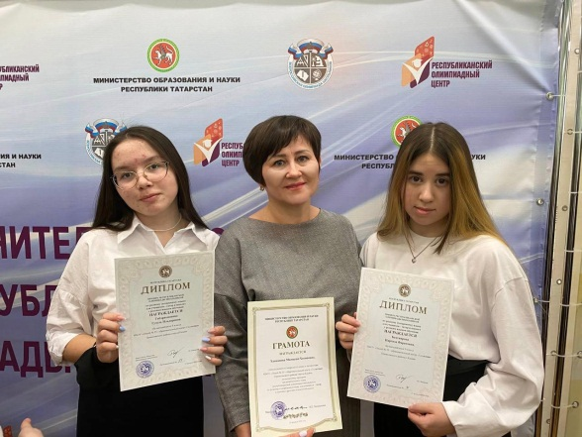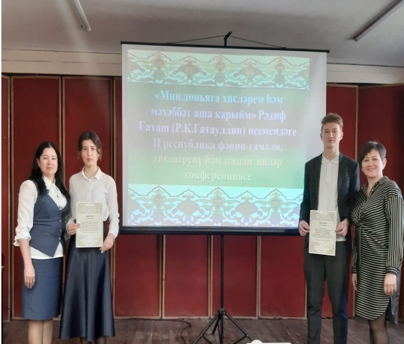
II республиканской научно-практической конференции исследовательских и творческих работ имени Р. Гаташа«Мин дөньяга хисләрем һәм мәхәббәт ашакарыйм»
Республиканская олимпиада школьников по родному (татарскому) языку: 5 призёров

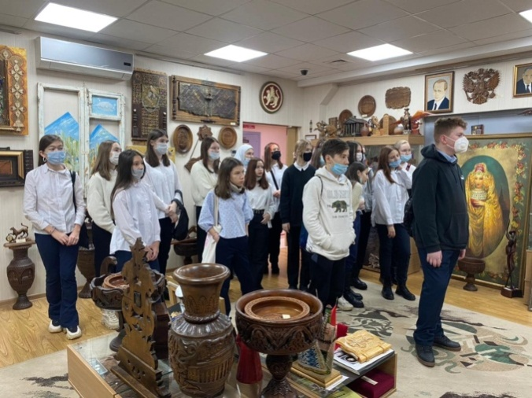
В целях реализации Государственной программы по сохранению, изучению и развитию государственных языков Республики Татарстан и других языков в Республике Татарстан, формирования толерантности, укрепления дружбы между ученическими коллективами учреждений образования города Казани, укрепления межнационального и межконфессионального согласия в Республике Татарстан, ученики 7 классов посетили Уроков дружбы и согласия в ГБУ «Дом Дружбы народов Татарстана».
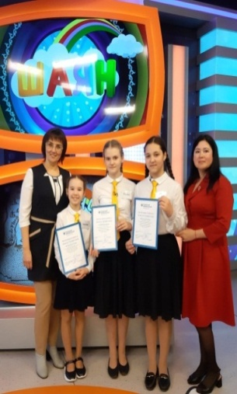
Самые эрудированные, смелые и находчивые школьники нашей республики соревнуются в интеллектуальном поединке “Тамчы шоу”. Участникам на родном (татарском) языке предлагаются вопросы из категории общих знаний, а также задания на логику, память и скорость мышления. В каждом выпуске 4 блока испытаний, 2 команды и 1 победитель!
Команда из учащихся 5 класса под руководством учителя родного (татарского) языка Гилязовой Г.Ф. заняла I место в Межрегиональной познавательной, интеллектуально-телевизионной игре «Тамчы шоу», проводимой телерадиокомпанией «Новый Век».
"Кто куда, а мы в Кырлай, нас зовёт туда Тукай!
Наш великий, дорогой, певец красот земли родной".
В честь великого писателя Г. Тукая в течение года проводятся мероприятии. Учащиеся 6Г и Д классов с классными руководителями Гилязовой Г.Ф. и Муфаззаловой Г.Ф. посетили Государственный литературно-мемориальный музейный комплекс выдающегося татарского поэта Габдуллы Тукая в селе Новый Кырлай.
Поездка удалась на славу: богатый уникальными экспонатами музей, дома-музеи богатых и бедных семей далёких прошлых времён, уникальная экспозиция деревянных скульптур в парке при музее, чудесная природа, вкусный обед в ресторане "Кырлай" - всё было просто замечательно!
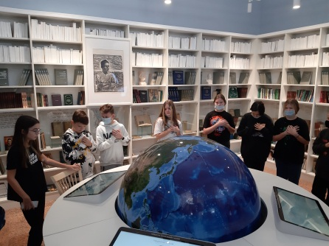
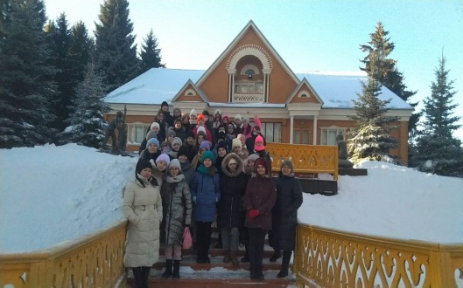
Учащиеся 6-х классов под руководством учителя родного языка Гилязовой Г.Ф. посетили литературный музей Габдуллы Тукая в Казани. В музее познакомилисьс жизнью и творчеством Г.Тукая, с его друзьями, с местами проживания. Ребята увидели фотоархив поэта, подлинники газет и журналов, в которых писал Тукай, произведения, выходившие на разных языках. Также ребята услышали интересную информацию о деятельности Тукая, о Роботе с тубетейкой, который может вести экскурсию, а также о волшебном зеркале. Особое внимание привлекли личные вещи поэта: фаянсовая шкатулка – подарок от первой руки сестры; черный бархатный тюбетейка; чернильница; дорожная корзина поэта; серебряные запонки; посмертная маска Тукая, полученная после смерти поэта.
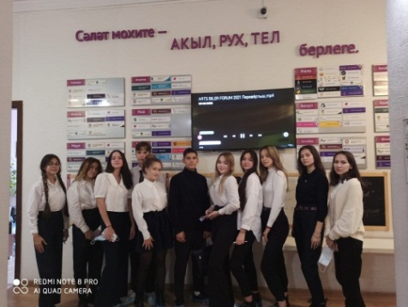
В целях повышения интереса к татарскому языку, развития навыков правильной речи и правописания на литературном языке, самопроверки орфографических и грамматических ошибок, популяризации филологов и преподавателей родного языка, воспитания уважения к татарскому языку, его историческим и культурным ценностям на базе лицея прошла Всемирная образовательная акция «Татарча диктант». В ней приняли участие ученики 4-11 классов, педагоги лицея в количестве 60 человек. А также Министерство по делам молодежи Республики Татарстан, государственное бюджетное учреждение Молодежный центр «Сәләт» пригласили 15 учеников нашего лицея к участию в акции в Дом «Сәләт».
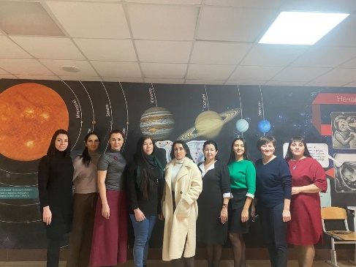
Объединенный портал ежемесячных общественно-педагогических и научно-методических журналов «Мәгариф» и «Гаилә һәм мәктәп» всесторонне освещает вопросы организации процесса обучения и воспитания. Учителя родного языка участвовали на круглом столе с сотрудниками этих журналов.
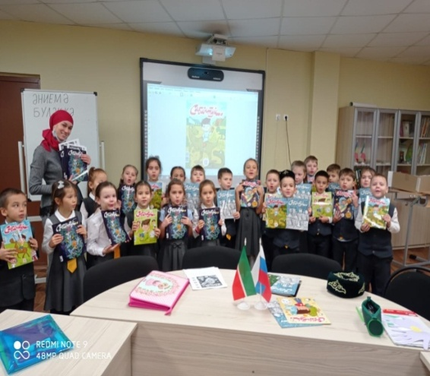
С целью содействия воспитанию детей духовно богатыми, социально активными творческими сотрудники журнала“Сабантуй” проводили выездные мастер-классы, рассказали историю журнала, знакомили ребят содержанием журнала. Ребята рассказывали стихи и пели песни на родном татарском языке. Каждому ученику в подарок вручили журнал «Сабантуй».

Цели, поставленные перед работой методического объединения, были достигнуты. Результаты говорят о том, что учителями МО родного языка и литературы была проделана большая работа, что позволило раскрыть профессиональный уровень и мастерство каждого педагога. В новом учебном году необходимо продолжить работу по повышению качества знаний учащихся работу, используя современные методы и технологии, а также личностно-ориентированный подход.
Задачи методической работы ШМО:
• Продолжить работу над темами по самообразованию педагогов.
• Организовать взаимопосещение уроков с последующим анализом и обобщением опыта работы педагогов.
• Регулярно проводить заседания ШМО с целью обсуждения методических проблем педагогов и новых направлений в методике преподавания.
• Продолжить работу по использованию современных технологий
• Продолжить работу с одарёнными детьми.
Задачи по совершенствованию образовательного процесса:
• Продолжить поиск новых форм и методов урочной и внеклассной деятельности, способствующей формированию всесторонне развитой личности.
• Воспитывать уважение и любовь учащихся к родному языку и литературе.
• Систематически анализировать качество обучения учащихся по итогам посещения уроков и мероприятий.
• Проводит предметные недели.
• Продолжить работу по оформлению кабинетов.
• Совершенствовать работу с одаренными учащимися через олимпиады, творческие конкурсы.
• Организовать работу с одарёнными детьми, провести школьные олимпиады, подготовить учащихся для участия в предметных олимпиадах.

Доступность и качество дополнительного образования
«В душе каждого ребенка есть невидимые струны. Если тронуть их умелой рукой, они красиво зазвучат»
В. А. Сухомлинский

В 2021 году МБОУ «Лицей № 35 – образовательный центр «Галактика» функционировало 36 детских объединений (программ) в 103 группах, общим составом 1706 воспитанников.
Из них:
учащихся начального образования – 1052 (61,7%);
учащихся основного образования – 563 (33%);
учащихся среднего образования – 91 (5,3 %).
Для достижения высоких результатов используются малогрупповые формы работы.
Дифференцированный подход к системе получения дополнительного образования позволил показать хорошую результативность на конкурсных мероприятиях различного уровня:
Международный уровень: победители и призеры – 7 человек;
участники – 108 человек
Федеральный (Всероссийский) уровень: победители и призеры - 88;
участники – 52.
Республиканский уровень: победители и призеры - 7;
участники – 10;
Муниципальный (включая районный) уровень: победители и призеры - 24;
участники – 18
Таким образом, более 18 % воспитанников стали участниками различных конкурсных мероприятий, а 7% - стали победителями и призерами.
Учебная нагрузка и режим занятий определены Уставом лицея и отвечают необходимым требованиям и рекомендациям СанПиН 2.4.3648-20. Программы, в основном, рассчитаны на 162 часа с продолжительностью одного занятия 45 минут, с режимом работы 4,5 часа в неделю; - на 324 (техническая направленность) часов с продолжительностью одного занятия 45 минут, с режимом работы 9 часов в неделю. Между занятиями предусмотрен 10 минутный перерыв. Продолжительность учебного года – два полугодия, 36 учебных недель.
Решены вопросы:
- создание банка программ дополнительного образования и внеурочной деятельности;
- организации мониторинга занятости по итогам каждого полугодия и вовлечение во внеурочную деятельность учащихся через дополнительное образование, работу детских общественных организаций;
- равномерности в освоении каждого из 5 направлений внеурочной деятельности (в данный момент основная масса программ внеурочной деятельности разработаны по общеинтеллектуальному направлению);
- координации деятельности методических объединений (в том числе, и МО классных руководителей и педагогов дополнительного образования) по вопросу организации внеурочной деятельности.
Вместе с тем, остаются актуальным вопрос низкой посещаемости дополнительного образования учащимися среднего и основного уровней.
В системе дополнительного образования на данный момент времени трудятся 29 педагогов. Среди них 6 внешних и 16 внутренних совместителей По результатам анкетирования прошлого года для родителей (1-4 кл.) и обучающихся (5-9 кл.) о степени удовлетворенности дополнительным образованием были выявлены основные цели посещения кружков отделения дополнительного образования и желания к освоению профессий. В 2021 году были открыты новые объединения «Космическая медицина и биология», «Школа юных пилотов», «В мир культуры и искусства Республики Татарстан»,
«WorldSkills. Спасательные работы», «Чудеса ручной работы», «Игровые виды спорта. Хоккей для детей с ОВЗ» и «Юный геолог».

Достижения обучающихся
«Умы похожи на парашюты,
они приносят пользу только тогда, когда открыты»
Д.Дьюар

В Лицее большое внимание уделяется выявлению и развитию одаренности детей в различных сферах деятельности. Это становится возможным в связи с тесной интеграцией учебной и воспитательной деятельности в лицее, которая представляет собой комплекс мероприятий, способствующих развитию каждого ребенка. Под одаренностью следует понимать наличие потенциально высоких способностей у человека в какой-либо сфере деятельности. Поэтому в лицее уделяется внимание развитию интеллектуальной, творческой и артистической, технической, спортивной и лидерской одаренности.
Одно из важных направлений деятельности–это олимпиадное движение. Каждый год проходят всероссийские и республиканские олимпиады школьников.
В текущем учебномгодунашкольномэтапевсероссийскихиреспубликанскихпредметных олимпиад приняло участие 924 учащихся. Больше всего заявителей было по следующим предметам:
- Английский язык – 105 участников;
- Русский язык- 90 участников;
- Математика- 98 человек;
- Литература- 89 человек;
- История- 61 человек.
Если сравнить динамику участия и побед во всероссийских и республиканских олимпиадах на школьном этапе за последние три года, то увидим следующую картину:

На муниципальныйэтапвсероссийскихиреспубликанскихолимпиадпрошли 57 учащихся из них 18 стали призерами и победителями

На региональном этапе всероссийских и республиканских олимпиад приняло участие 14 учащихся из которых 10 стали призереами.

Для достижения наилучших успехов многие наши ребята участвуют в дистанционных мероприятиях. Всевозможные дистанционные олимпиады, викторины, конкурсы — это отличная возможность для ребенка раскрыть свой потенциал и обрести уверенность. К тому же, в них можно принимать участие вне зависимости от места проживания, в удобное время, совмещая их с учебой. В спокойной непринужденной обстановке дома, зачастую сидя за компьютером, учащиеся пробуют свои силы, а в дальнейшем не боятся принимать участие в очных мероприятиях.
В 2021 году совместно с ГАОУ «Республиканский олимпиадный центр» на базе Лицея прошли республиканские олимпиады для школьников 1-6 классов:
- олимпиада по математике «Эрудит»;
- олимпиада по русскому языку «Эрудит»;
- олимпиада по окружающему миру «Эрудит»;
- олимпиада для дошкольников «Ученый малыш»;
- олимпиада «Математический марафон»;
- олимпиада по литературному чтению «Живое слово»;
- конкурс среди команд школьников «Звезда»;
- конкурс среди команд школьников «Одна команда»;
- олимпиада по английскому языку «Эрудит»;
- олимпиада по татарскому языку «Эрудит»;
- олимпиада для дошкольников «Юный эрудит»;
- олимпиада «ЛИМон» (математика, логика, информатика).
Ученики Лицея смогли в родных стенах приобщиться к олимпиадному движению, что в дальнейшем положительно сказалось на их учебе. Ведь олимпиадное движение, интегрируясь в жизнь обучающихся, развивает произвольное и концентрированное внимание, ассоциативное мышление, навыки общения, внешнюю и внутреннюю собранность, помогает преодолеть психологические барьеры при вступлении в новый коллектив, повысить уровень управленческих умений. Большое количество наших учеников приняло участие в этих олимпиадах, из них многие были награждены дипломами победителей и призеров.
Также в 2021-2022 учебном году ученики 2-7 классов нашего лицея активно участвовали и занимали призовые места в очных предметных олимпиадах Winkid Казанского Федерального Университета.
Также наши учащиеся 10-11 классов активно участвовали в предметных олимпиадах в разных высших учебных заведениях города Казани, таких как: Казанский федеральный университет, Поволжская академия физической культуры, спорта и туризма, Казанский национальный исследовательский технический университет, НОУ «Татарский институт содействия бизнесу». Учащиеся занимали призовые места, тем самым зарабатывали дополнительные баллы, которые учитываются при поступлении в высшие учебные заведения.
Каждый год с целью стимулирования интереса школьников к занятиям математикой, выявления и дальнейшего обучения талантливых школьников в городских кружках по математике проводится городская открытая олимпиада школьников по математике для учащихся 1-6 классов. В 2021-2022 учебном году 10 наших учащихся принимали участие и заняли призовые места.
Научно-исследовательская работа является одним из этапов развития творческого мышления школьника. Творчески подходить к науке – это главная цель учителя, а затем и научного руководителя в работе с учениками. Радует, что в Лицее развивается данное направление. На протяжении нескольких лет можно наблюдать рост количества участников и победителей научно-практических конференций и конкурсов.
Наши лицеисты в 2021-2022 учебном году приняли активное участие в городских, республиканских, федеральных и международных конференциях и конкурсах. Анализируя статистику участия школьников в мероприятиях различного уровня прошлых лет, можно смело сказать об увеличении с каждым годом положительной динамики в данном направлении.

Мероприятие | Уровень | Количество участников (включая победителей и призёров) | Количество победителей и призеров, дипломантов  (1, 2,3 место, лауреат 1,2,3 степени)
Очные олимпиады, конференции, конкурсы | международный | 173 | 131
Очные олимпиады, конференции, конкурсы | всероссийский | 859 | 468
Очные олимпиады, конференции, конкурсы | республиканский | 102 | 73
Очные олимпиады, конференции, конкурсы | муниципальный | 86 | 20
Очные олимпиады, конференции, конкурсы | районный | 912 | 328
Очные олимпиады, конференции, конкурсы | школьный | 73 | 35
Заочные (дистанционные) олимпиады, конференции, конкурсы | международный | 277 | 111
Заочные (дистанционные) олимпиады, конференции, конкурсы | всероссийский | 456 | 315
Заочные (дистанционные) олимпиады, конференции, конкурсы | республиканский | 16 | 4
Заочные (дистанционные) олимпиады, конференции, конкурсы | муниципальный | 11 | 9
Заочные (дистанционные) олимпиады, конференции, конкурсы | районный | 0 | 0
Спортивные, военно-патриотические соревнования, конкурсы | международный | 2 | 2
Спортивные, военно-патриотические соревнования, конкурсы | всероссийский | 11 | 7
Спортивные, военно-патриотические соревнования, конкурсы | республиканский | 7 | 3
Спортивные, военно-патриотические соревнования, конкурсы | муниципальный | 64 | 48
Спортивные, военно-патриотические соревнования, конкурсы | районный | 267 | 161
Спортивные, военно-патриотические соревнования, конкурсы | школьный | 21 | 12
Художественно-эстетические конкурсы | международный | 6 | 2
Художественно-эстетические конкурсы | всероссийский | 30 | 14
Художественно-эстетические конкурсы | республиканский | 4 | 2
Художественно-эстетические конкурсы | муниципальный | 16 | 5
Художественно-эстетические конкурсы | районный | 605 | 254
Художественно-эстетические конкурсы | школьный | 713 | 278
Итого: |  | 4854 | 1865

Анализируя статистику участия школьников в мероприятиях различного уровня прошлого учебного года, в начале текущего учебного года перед коллективом была поставлена задача не только увеличить количество участий в интеллектуальных мероприятиях различного уровня, но и более качественно подойти к выбору конкурсных испытаний и повысить результативность выступлений. Будем надеяться, что нам это удалось, и педагоги лицея смогли раскрыть и вовлечь в интеллектуально-творческую жизнь еще больше лицеистов
Научно-исследовательская работа является одним из этапов развития творческого мышления школьника. Творчески подходить к науке – это главная цель учителя, а затем и научного руководителя в работе с учениками. Радует, что в Лицее развивается данное направление. На протяжении нескольких лет можно наблюдать рост количества участников и победителей научно-практических конференций. Так уже седьмой год подряд Лицей на своей базе организует и проводит школьную научно-практическую конференцию «Космос начинается с земли» для учащихся 1-5 классов. В апреле текущего года конференция собрала 44 участника из регионов Российской Федерации: Санкт-Петербурга, Казани, Уфы, Кемерово, Троицка, Новокузнецка, Ульяновска.

В роли жюри выступили представители ведущих ВУЗов г. Казани, педагоги Лицей №35.
Основные задачи Конференции — содействовать: расширению научного кругозора обучающихся, вовлечению обучающихся в исследовательскую деятельность, приобщению к решению задач, имеющих практическое значение для развития науки; развитию навыков творческой работы, умения самостоятельно ставить и решать задачи исследовательского и поискового характера; поиску и поддержке талантливой молодежи, склонной к научному и техническому творчеству.
Участники представили свои работы на 7 секциях:
- Модель летательных аппаратов, космических объектов и др;
- Планеты, звезды, галактики, астероиды;
- Космос землянам. Здоровье землянина – основа выживания Земли;
- «Готовлюсь стать космонавтом!»;
- Неизведанное в космосе;
- Орбитальная станция – место встречи космических корабле;
- Мой космический корабль.
6 мая прошла всероссийская историческая игра «1418 шагов к Победе», в которой приняли участие ребята со всей России от Калининграда до Новосибирска. Наши учителя истории выступили разработчиками и организаторами данного мероприятия.
Так же активное участие в следующих всероссийских мероприятиях Консорциума инженерных школ приняли и обучающиеся 5-8 классов лицея, при этом заняли призовые места:
- НПК «Мои первые открытия»;
- НПК «Таланты XXI века»;
- НПК «Успех»;
- Международная НПК Форсайт «новое измерение»;
- Математический турнир «Битва умов»;
- Engineering quiz;
- Всероссийская интеллектуальная игра по математике «Совенок»;
- Всероссийская интеллектуальная игра «Битва умов ИТШ»;
- Всероссийский познавательный квест «Инженерный инсайт»;
- Всероссийская онлайн-игра «Война звезд»;
Перспективы развития проекта заключаются в создании сети образовательных организаций, деятельность которых направлена на формирование инженерного мышления, что приведет к повышению уровня подготовки технических кадров и значительному техническому прорыву, а, следовательно, развитию экономики Республики Татарстан и Российской Федерации.

Воспитательный потенциал лицея
«Целью всякого воспитания должно быть
создание деятельной личности
в лучших идеалах общественной жизни,
в идеалах истины, добра и красоты»
В. М. Бехтерев

Главной целью воспитательной работы Лицея в 2021-2022 учебном году является формирование и развитие у учащихся устойчивого нравственного отношения к учебно-воспитательной деятельности, потребности в здоровом образе жизни и в нравственном самосовершенствовании своей личности как члена нового общества.
В лицее разработана и утверждена Программа воспитания, которая представляет собой открытый для всех субъектов образовательной деятельности документ, дающий представление о направлениях и содержании воспитательной работы МБОУ «Лицей№35-образовательный центр «Галактика».
В центре рабочей программы воспитания находится личностное развитие обучающихся, формирование у них системных знаний о различных аспектах развития Республики Татарстан, России и мира. Таким образом, результатом реализации программы является достижение учащимися личностных результатов: формирование у обучающихся основ российской идентичности; готовность обучающихся к саморазвитию; мотивация к познанию и обучению; ценностные установки и социально значимые качества личности; активное участие в социально-значимой деятельности.
Вся воспитательная работа за 2021-2022 учебный год проводилась согласно инвариантным и вариативным модулям:
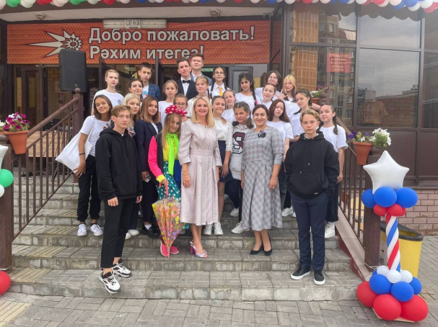
– «Ключевые общешкольные дела»,
– «Классное руководство и наставничество»,
– «Курсы внеурочной деятельности»,
– «Школьный урок»,
– «Самоуправление»,
– «Экскурсии, экспедиции, походы»,
– «Профориентация»,
– «Предметно-пространственная среда»,
– «Работа с родителями».
- «Подросток и закон»
МОДУЛЬ «КЛЮЧЕВЫЕ ОБЩЕШКОЛЬНЫЕ ДЕЛА»
Ключевые общешкольные дела – это не набор календарных праздников, а комплекс коллективных творческих дел, интересных и значимых для школьников. Ключевые общешкольные дела являются
стержнем годового цикла воспитательной работы школы, через которые осуществляется интеграция воспитательных усилий педагогов. Общешкольные ключевые дела объединяют детей и педагогов в единый коллектив. К таким интересным общешкольным делам относятся: Торжественная линейка «День Знаний», День Учителя, Дни воинской Славы, Всероссийские акции, посвященные защите окружающей среды, Акция «Осенняя неделя добра», Всемирный день борьбы со СПИДом «Здоровый Я – здоровая Россия», Международный день прав человека, Новогодние поздравления, День защитника Отечества, Международный день борьбы с наркоманией, праздничное поздравление для мам, посвященный 8 марта, День космонавтики, Акция «Весенняя неделя добра». Субботник на территории лицея, праздник «Последний звонок».

Гражданско-патриотическое воспитание
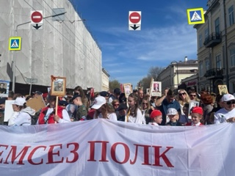
Цель направления: формирование активной гражданской позиции обучающегося и развитие чувства патриотизма как важнейших духовно-нравственных и социальных ценностей.
Задачи: воспитание гражданской зрелости, привития любви к своей Родине, устойчивого желания способствовать ее процветанию; формирование гражданско-правовой культуры учащихся на основе принципов демократии; воспитание чувства гордости и любви к своей Родине.
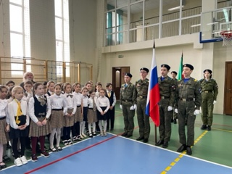
С целью формирования позитивного ценностного отношения к России, своему народу, родному краю, отечественному культурно-историческому наследию, государственной символике, законам Российской Федерации, много внимания было уделено военно-патриотическому воспитанию. В начале учебного года были разработаны планы: воспитательная работа по военно-патриотическому направлению. Работа в этом учебном году проведена в полном объеме на высоком уровне.
Традиционные мероприятия бережно сохранены: встречи с ветеранами и тружениками тыла, встречи волонтеров Лицея, юнармейцев с ветеранами, проживающими на территории микрорайона Солнечный город. Поисковые экспедиции по местам боев Великой Отечественной Войны 1941– 1945 годов по розыску и захоронению останков солдат, погибших в годы войны. Традиционными для поискового отряда «Звёздный» под руководством Киясовой Э.Е. были и остаются зимние походы «Марши Памяти»: 167 февраля в с.Лаишево прошел республиканский «Марш памяти 2022», приуроченный к 77-летию Победы. Участники «Марша памяти»: поисковый отряд «Звездный», посетили музей Боевой Славы. Очень важна и имеет огромное значение для всех нас работа, которую делают волонтеры, добровольческого отряда «Волонтёры Победы» Лицея. Ребята стремятся к тому, чтобы ветераны чувствовали благодарность молодого поколения и, что не менее важно, получали необходимую помощь. Они вносят свой посильный вклад в сохранение памяти о Победе в Великой Отечественной войне 1941 - 1945 годов облагораживая Аллеи Славы, воинских захоронений и памятных мест расположены в разных уголках Республики Татарстан.
В этом ученом году «Волонтеры Победы» продолжили работу в увлекательном формате изучения истории – всероссийские исторические квесты. Этот познавательный современный проект не только позволяет узнать интересную информацию и факты про Великую отечественную войну, но и овладеть полезными практическим навыками, например, ориентирование на местности, разгадывание шифров, подготовки снаряжения для экспедиции и похода, навыки выживания в условиях дикой природы. Сценарий квеста основан на достоверных исторических фактах и воспоминаниях ветеранов с участием профессиональных историков. По признанию многих Лицеистов деятельность добровольческого отряда «Волонтеры Победы», во многом способствовала их личностному росту и помогла расширить круг друзей. Были проведены следующие значимые мероприятия: акция «Помоги памятникам Отечества!», акция «Письмо солдату», книжные выставки, поделки посвященные Дню Победы в Великой Отечественной войне, митинг у Обелиска погибшим в годы Великой Отечественной войны. «Свято помним и храним», конкурс «Смотра строя и песни», среди учеников 1-11 классов. В конкурсе приняли участие более 1500 учеников. Лицеисты продемонстрировали основные упражнения строевой подготовки и, конечно, красивую военную форму.
Лицей принял активное участие в мероприятиях, конкурсах различного уровня, посвящённых празднованию 77-летия Победы в Великой отечественной войне. Выставка стендовых моделей военных лет «Дорогами Победы», «Этот день мы приближали как могли», «Подарок ветерану», «77 добрых дел», «Письмо солдату», виртуальный музей «Наш ветеран», «Окна Победы», Бессмертный полк.
Духовно-нравственное и правовое воспитание
Цель направления: помочь обучающимся осознать нравственные нормы и правила поведения. Задачи: гармоничное духовное развитие личности, привитие ей основополагающих принципов нравственности: доброты, честности, желания заботиться о ближнем, укрепления семейных уз, любви к детям, уважения к старшим; усвоение моральных и нравственных принципов, выработанных человечеством на протяжении своей истории, сохранение исторической преемственности поколений; воспитание патриотов России;
На базе лицея функционируют добровольческие отряды, деятельность которых направленна на формирование социальной ответственности и компетентности.
- «SаМоSтоятельные дети» ;
- Отряд юных инспекторов дорожного движения «Галактика»;
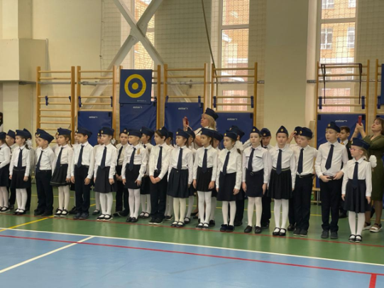
- Отряд юных пожарных «Спасатели»;
- Правоохранительный отряд «Ритм»;
- Отряд юнармейцев;
- Экологический отряд «Зелёный патруль»;
- Тимуровский отряд «Добровольцы»;
- РДШ «Ю35»;
- Служба доверия «Под крылом доброты»;
- Кадетский класс.
В рамках проекта «SаМоSтоятельные дети» наш отряд «Будь, здоров!», цель работы которого заключена в предупреждение или задержание возраста первой пробы табака, алкоголя и психоактивных веществ детьми школьного возраста, завоевал достойные награды за активное участие в конкурсах различного уровня: 1 место во всероссийском конкурсе «Большая перемена-2022»; в рамках XXIV Международного фестиваля «Детство без границ».
В этом учебном году принял участие отряд следующих акциях:
— Антинаркотическая акция «Будь готов! Скажи, нет!»;
— Флеш-моб «Будь здоровым! Танцуй!»;
— Акция «Все начинается с семьи».
На базе Лицея продолжается работа кадетских классов. .Основная цель – это воспитание чувство собственного достоинства, стремление к самоутверждению, к исполнению долга перед Отечеством; привитие ценностей, основанных на исторических традициях, нравственном, духовном и культурном наследии.
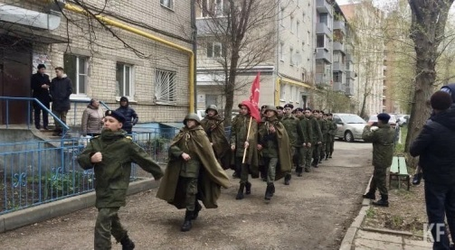
Кадеты с достоинством несут свои звания. Они победители районного конкурса знаменных групп «Равнение на знамена», городского смотра строя и песни «Статен в строю, силен в бою», «Смотра строя и песни», посвященные Дню Победы, военно-спортивной игры «Зарница», Спартакиады по военно-прикладным видам спорта, посвященной Дню защитника Отечества.
В этом году всероссийская акция «Парад у дома ветерана» состоялась с участием наших юных кадетов.
Праздничная колонна знаменной группы кадетов лицея прошла у дома блокадницы Валентины Маркиной, участника Великой Отечественной войны Мануила Давлетшина. Это воспитывает детей в духе патриотизма и любви к Родине.
Спортивно-оздоровительная и экологическая деятельность
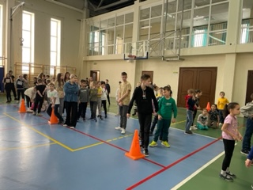
Цель направления: создание наиболее благоприятных условий для сохранения и укрепления здоровья учащихся, формирования у школьников отношения к здоровому образу жизни как к одному из главных путей в достижении успеха.
В лицее сформирована и успешно реализована система практик по данному направлению:
1. Экологический эко - отряд «Зелёный патруль»;
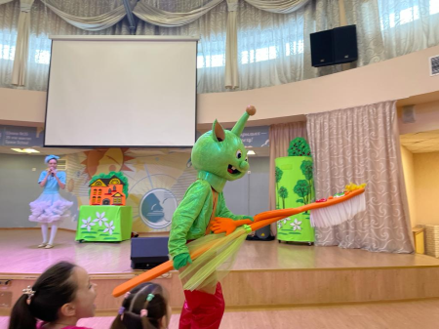
2. Семейный спортивный клуб;
3. Спортивные секции: футбол, волейбол, большой теннис, бадминтон, спортивная гимнастик, лёгкая атлетика;
4. Проект «Волейбол для каждого»;
5. Проект «ГТО всей семьёй»;
6. Республиканский проект «Путь к успеху»;
7. Всероссийская акция «Здоровое питание – активное долголетие»;
8. Республиканский проект «Первая помощь» совместно с волонтёрами - медиками МГУ;
9. Республиканский проект «Разделяй вместе с нами»;
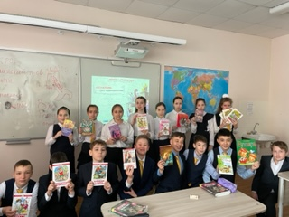
10. Республиканский проект «Здоровое питание» в сотрудничестве с Детской республиканской клинической больницей;
11. Республиканский проект «Школьная волейбольная лига»;
12. Проект «Добрые крышечки»;
13. Проект «Сдай батарейку - спаси Ежика»;
14. Ежегодная акция «Каждой птице дом»;
15. Общероссийский проект по посадке деревьев «Дарим лес»;
16. Проект «Школьная волейбольная лига».
По всему миру разные страны и их активные жители признают, что лучший способ справляться с огромным количеством отходов вокруг нас — это их раздельный сбор и вторичная переработка. Учащиеся нашего Лицея согласны с таким мнением, но чтобы победить мусорного монстра, важно участие каждого, поэтому в нашем Лицее был дан старт Республиканскому проекту «Разделяй с нами»! К проекту «Разделяй с нами» присоединились более 1600 учащихся Лицея. Над экологическими проблемами ученики нашего Лицея успешно работают не первый год. В этом году было сдано 5 тонн макулатуры, 117 килограммов батареек.
Направления по воспитанию ценностного отношения к прекрасному, формирование основ эстетической культуры. Реализация предполагает создание социально открытого пространства, когда каждый лицеист, педагог, сотрудник, родители разделяют ключевые смыслы духовных и нравственных идеалов и ценностей, положенных в основание данной программы, стремясь к их реализации в практической жизнедеятельности. И конечно в Лицее сложились свои традиции и обычаи в реализации которых задействованы все социальные институты. С каждый годом уровень данных мероприятий растёт, привлекает все больше участников и уже превращается из просто одного мероприятий в грандиозные праздники, которые длятся в течении месяца:
1. Поем и танцуем вместе;
2. Спортивные игры «Мы с папой команда»;
3. Акция «Дети-детям»;
4. Мисс и мистер Лицея -2022;
5. Игры на Кубок Лицея;
6. Проект «Классный марафон»;
7. День самоуправления..
Таким образом, воспитательная система лицея выстраивается, как гуманистическая, и предполагает, что ученик со своими интересами, потребностями, способностями и особенностями является главной ценностью. Целью этой системы воспитания является формирование таких ценностей, как доброта, сострадание, человеколюбие, умение самостоятельно творчески мыслить, принимать осознанные решения.

МОДУЛЬ «КЛАССНОЕ РУКОВОДСТВО»
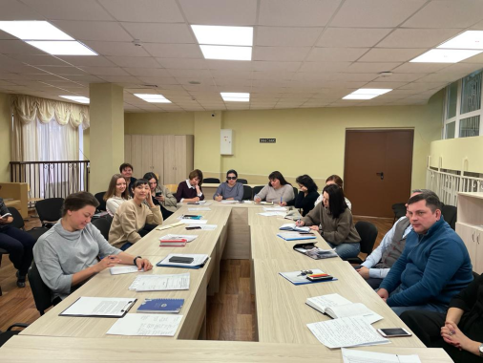
Согласно плану воспитательной работы, еженедельно проводились тематические классные часы и инструктажи по технике безопасности, родительские собрания согласно графику. Классными руководителями проводилась работа с учителями предметниками по вопросу успеваемости учащихся. Проводилась индивидуальная работа по повышению успеваемости каждого ребенка.
В течение года классные руководители работали над:
- Созданием банка педагогических идей классного руководителя;
- Проводили школьные мероприятия;
- Участвовали в районных, городских мероприятиях, акциях, соревнованиях, конкурсах;
- Проводили родительские собрания, встречи с родителями;
- Работали по предупреждению детского дорожно-транспортного травматизм, по профилактике здорового образа жизни и т.д.;
- Сотрудничали с инспекторами ПДН.
В течение года проводилась работа по оказанию помощи классным руководителя и учителям-предметникам по следующим вопросам:
• составления социального паспорта класса и папки работы классного
руководителя;
• составления педагогических характеристик и представлений на учащихся;
• изучение психологического климата в классных коллективах посредством
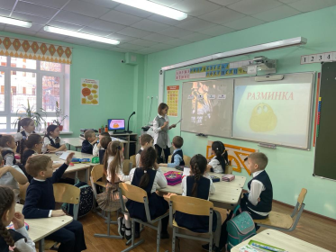
социометрии;
• организации работы с детьми, стоящими на внутришкольном учете; составления отчета об индивидуальной работе с подростками, находящимися в социально опасном положении;
• организации оздоровительной работы с детьми «группы риска».
Проводились семинары для классных руководителей и педагогов по вопросам семейного права, профилактики пропусков учащимися уроков без уважительной причины, профилактики вредных привычек, формирования позитивных отношений между родителями и детьми, работы с детьми с девиантным поведением.
МОДУЛЬ «КУРСЫ ВНЕУРОЧНОЙ ДЕЯТЕЛЬНОСТИ»
Воспитание на занятиях школьных курсов внеурочной деятельности осуществлялось преимущественно через: - вовлечение школьников в интересную и полезную для них деятельность, которая предоставила им возможность самореализоваться в ней, приобрести социально значимые знания, развить в себе важные для своего личностного развития социально значимые отношения, получить опыт участия в социально значимых делах
Реализация воспитательного потенциала курсов внеурочной деятельности происходили в рамках следующих выбранных школьниками ее видов:
- Познавательная деятельность.
-Художественное творчество.
-Туристско-краеведческая деятельность.
-Спортивно-оздоровительная деятельность.
-Трудовая деятельность.
-Игровая деятельность.

МОДУЛЬ «ШКОЛЬНЫЙ УРОК»
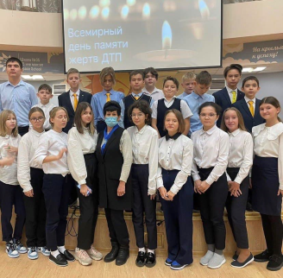
С целью оказания влияния на поведение отдельных учащихся была налажена связь с учителями-предметниками. В течение 2021-2022 учебного года проводился ежедневный контроль посещаемости занятий учащимися
Согласно плану были проведены:
- Единый урок, посвященный «Году науки и технологий»;
- День солидарности в борьбе с терроризмом;
- День памяти жертв фашизма;
- День Неизвестного солдата;
- День начала блокады Ленинграда;
- Обсуждение тем по правовой тематике (5-минутки на уроках обществознания);
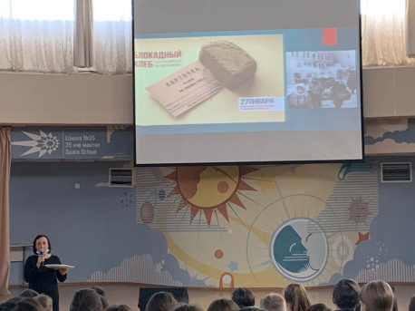
- Государство и граждане. Символика РФ. Конституция – основной закон жизни. 12 декабря-День Конституции Российской Федерации";
- Всероссийский урок первой помощи;
- Всероссийская акция памяти "Блокадный хлеб";
- День российской науки;
- Открытый урок ко дню вывода советских войск из Афганистана;
- Парламентские уроки приурочены к Дню Российского парламентаризма;
- Гагаринский урок «Космос – это мы»;
- День памяти жертв ДТП;
- Всероссийский урок «День славянской письменности и культуры»;
- Урок Цифры;
- Урок безопасности в сети Интернет;
- День земли;
- «Месячник»;
- «Дни экологии»

МОДУЛЬ «САМОУПРАВЛЕНИЕ»
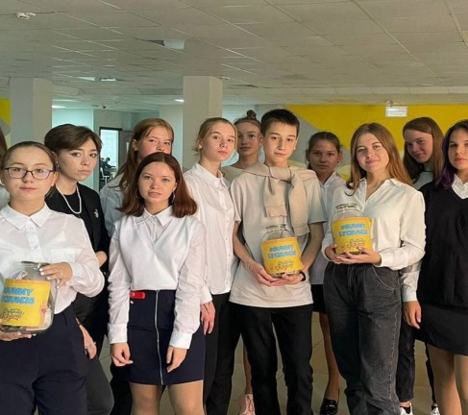
На становление жизненных позиций школьника особое влияние имеет такой компонент воспитательной системы, как ученическое самоуправление. Ученическое самоуправление - это возможность самим учащимся планировать, организовывать свою деятельность и подводить итоги, участвовать в решении вопросов школьной жизни, проводить мероприятия, которые им интересны. Участие в работе ученического самоуправления способствуют развитию чувства сопричастности ко всему происходящему в классе, Лицее, а значит, и к происходящему в стране. Это возможность продемонстрировать уникальность своей личности, накопить опыт общения, преодоления трудностей, испытать ответственность за свои поступки, освоить общественный опыт, научиться сотрудничеству с людьми. Задача лицея – научить ученика быть самостоятельным, совершать добрые дела, отвечать за свои поступки, принимать решения, защищать свои права.
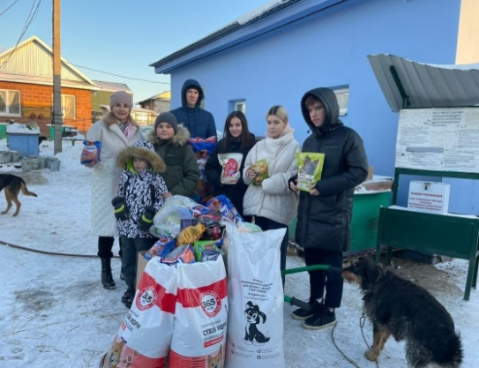
Особое внимание в лицее уделяется формированию активной жизненной позиции в целях раскрытия потенциала каждого обучающегося. В лицее функционирует школа личностного развития, главными участниками которой является совет старшеклассников лицея «Ю35». В этом учебном году на пост президента Лицея претендовало более 8 участников, по итогам выборов, на которых могли проголосовать все ученики Лицея, с перевесом более 15 % одержал победу ученик 9 Б класса Жгун Виталий, вице-президентом стала ученица 9Г класса Кривоносова Стефания.
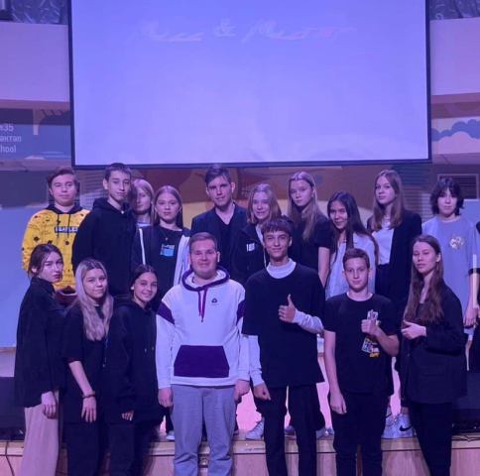
В этом учебном году совет старшеклассников провел такие мероприятия «День двора в сквере Солнечный», «РБМ», «День учителя», «Новогодняя сказка», «Для милых дам», «Мисс и мистер лицей», «Масленница», «Ярмарка Добра», экологический квест «Чистый город», «Бессмертный полк», пришкольный лагерь «Комические разведчики». В рамках Всероссийской акции «Книги Донбассу» активисты –волонтеры организовали сбор детской и художественной литературы. Более 800 книг отправили детям Донбасса.
В рамках акции «Большая помощь- маленькому другу» более 200 килограммов корма было передано в Столбищенский приют для бездомных животных.
В проекте «Очпочмак» для учеников 5-11 классов, который направлен на развитие лидерских качеств обучающихся, способствующих достижению успеха, спикерами выступили председатель ТРО РДШ Сафин Д.Р., и координатор Пиминова К.О. Мастер класс был посвящён принятию себя, раскрытию своих возможностей лидерских качеств, каждый смог принять участие в тренинге по образованию команды.
Все участники проекта «Очпочмак» получили огромный багаж практик и сразу же приступили к планированию следующего старта. В этом году в Лицее продолжило активную работу медийное направление:
1. ВК: Лицей №35 – образовательный центр «Галактика» 3,5 тыс подписчиков, более 280 публикаций ,более 20 000 фотографий и 191 видео с мероприятий;
2. Школьное радио - «Мы в теме» с ежегодными рубриками «Наши герои», «Новости», «Это интересно», «Музыкальные переменки» и другое;
3. Газета «Бумажный самолётик».

МОДУЛЬ «ЭКСКУРСИИ, ЭКСПЕДИЦИИ, ПОХОДЫ»
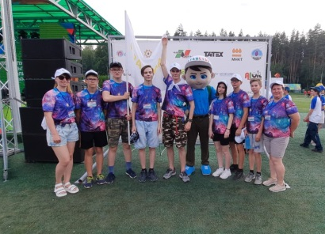
Экскурсии, экспедиции, походы помогают школьнику расширить свой кругозор, получить новые знания об окружающей его социальной, культурной, природной среде, научиться уважительно и бережно относиться к ней, приобрести важный опыт социально одобряемого поведения в различных внешкольных ситуациях. На экскурсиях, в экспедициях, в походах создаются благоприятные условия для воспитания у подростков самостоятельности и ответственности, формирования у них навыков самообслуживающего труда, преодоления их инфантильных и эгоистических наклонностей, обучения рациональному использованию своего времени, сил, имущества. Эти воспитательные возможности реализуются в рамках следующих видах и форм деятельности:
- регулярные пешие прогулки по историческим местам города Казани: «Казанский Кремль», «Тайны ханского дворца», «Башня Сююмбике»;
- экскурсии или походы выходного дня, организуемые в классах с классными руководителями и родителями школьников в парки и скверы, на базы отдыха, развлекательные центры, на предприятия, на природу. Эти мероприятия способствуют формированию дружного детско-родительского коллектива, усвоению семейных норм и ценностей, воспитывают взаимоуважение к близким, повышают познавательную активность, кругозор школьников;
- туристские путешествия. Лицеисты ежегодные участники «Слета юных натуралистов», «Слета юных геологов», туристических слетов «Татчумара». На всероссийском слете юных краеведов, экологов, туристов в городе Нижний Тагил сборная лицея «ДеГал» заняла почетное 3 место;
- Экспедиция юных натуралистов 15-16 января 2022 года «Серая шейка-2022» направлена на учет водоплавающих птиц на прудах и водоемах города. Натуралисты охотно приняли участие в акции, по результатам получены свидетельства участия.

МОДУЛЬ «ПРОФОРИЕНТАЦИЯ»
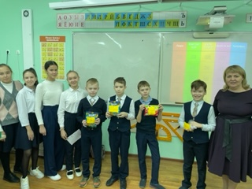
Совместная деятельность педагогов и школьников по направлению «профориентация» включает в себя профессиональное просвещение школьников; диагностику и консультирование по проблемам профориентации, организацию профессиональных проб школьников. Задача совместной деятельности педагога и ребенка – подготовить школьника к осознанному выбору своей будущей профессиональной деятельности.
Благодаря циклам классных профориентационных часов в 7-9 классах ребята узнали о новых профессиях, прошли тестирования на выявления склонностей к выбору профессии.
Учащиеся из 6-9-х классов лицея посетили профессиональные пробы в рамках профориентационного проекта «Билет в будущее».
В рамках проекта в 6-9-х классах проведены профориентационные уроки. Проведена виртуальная экскурсия по предприятиям. Участвовали в открытых онлайн-уроках «ПроеКТОриЯ», направленных на раннюю профориентацию: 22 сентября 2021г. – «Кулинарное дело» и 28 сентября 2021г. – Профессия «Ландшафтный дизайнер». Такие мероприятия расширяют знания лицеистов о способах выбора профессий, о достоинствах той или иной интересной профессиональной деятельности.

МОДУЛЬ «ПОДРОСТОК И ЗАКОН».
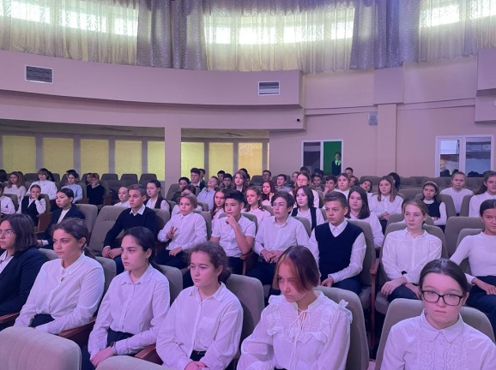
Целью профилактической работы лицея является создание условий для совершенствования существующей системы профилактики безнадзорности и правонарушений несовершеннолетних, снижение тенденции роста противоправных деяний, сокращение фактов безнадзорности, правонарушений, преступлений, совершенных учащимися образовательного учреждения.
В рамках реализации данного модуля проводились следующие мероприятия:
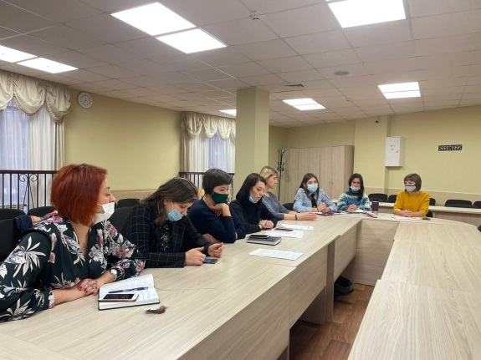
- «Неделя классного руководителя» январь 2022 год;
- Республиканская неделя психологии «Шаги к психологическому благополучию» здоровья», февраль 2022год;
- «Декада Психологического здоровья», май 2022 год;
- Общешкольные родительские собраний на тему «Цифровая безопасность. Терроризм – угроза 21 века», «Безопасность детей-наша общая забота», проведение акции «Внимание дети» (в 2 раза в год);
- Беседы с родителями и детьми по профилактике ДТП, профилактике противодействия идеологии терроризма в молодежной среде и на классных родительских собраниях. Изучение карт-схем маршрута «Дом-школа-дом».
Большая работа проводилась по профилактике беспризорности и безнадзорности несовершеннолетних. За учебный год проведено 6 заседаний Совета профилактики. На заседаниях рассматривались вопросы дисциплины и успеваемости учащихся, постановки учащихся на внутришкольный учет.
Классные руководители на классных часах повышают правовую культуру учащихся: «День правовой помощи детям», «Парламентский урок, конкурс «Ребенок в мире прав», квест «Мы за ЗОЖ». В школе проведены общешкольные мероприятия «Выборы президента Лицея» , «Ты будущий избиратель», квест «Волонтеры Победы», Урок мужества, День Героев.
Все эти мероприятия формируют негативное отношение к правонарушениям среди несовершеннолетних, пропагандируют правильное поведение.

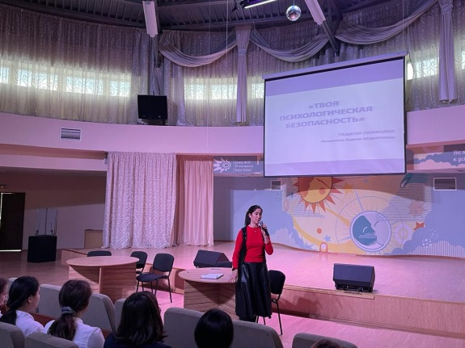
Отслеживается занятость учащихся, состоящих на внутришкольном учете, на учете в КДН, ПДН, в свободное время, в период каникул, дети привлекаются к занятиям в кружках дополнительного образования, спортивных секциях.
Продуктивно работала психологическая служба школы с учащимися, склонными к девиантному поведению и их родителями. Педагог-психолог школы Исхакова А.М. проводила индивидуальные беседы с учащимися, консультации с родителями. Традиционными стали беседы «Твоя психологическая безопасность», направленные на формирование культуры психологического здоровья.
Проводились социально-психологические тестирования учащихся 7-11 классов, которые позволили выявить детей «группы риска». Маршрут и план работы с учащимся с целью корректировки его поведения. Мониторинг безопасности образовательной среды среди 6-11 классов позволит провести диагностику настроений подрастающего поколения.
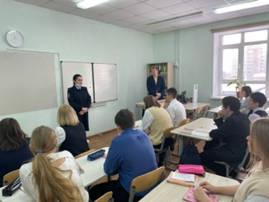
Проведена информационно-разъяснительная работа среди учащихся 7-9 классов и их родителей (классные часы, родительские собрания) о вреде табакокурения, употребления наркотиков и спиртных напитков, демонстрация профилактических антинаркотических фильмов.
Ежемесячно, согласно графику, классными руководителями проводились лекции по духовно-нравственному воспитанию учащихся.
В ходе, которых затронуты вопросы об общественно опасных посягательствах в информационно-телекоммуникационных сетях, от таких способов разрушительного воздействия на психику детей, как кибербуллинг (жестокое обращение с детьми в виртуальной среде) и буллицид (доведение до самоубийства путем психологического насилия).
Данный вопрос рассматривалсся на каждом родительском собрании. В апреле проведено общешкольное родительское собрание на тему «Роль семьи в предупреждении и профилактики правонарушений среди несовершеннолетних».
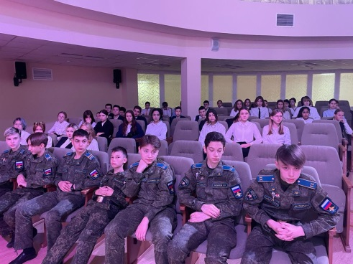
Профилактическая антинаркотическая работа проводилась активистами ученического самоуправления. Дети и наркотики- одно из самых страшных явлений в современном обществе. Ребята провели акцию «Скажем «Нет!» наркотикам», подготовили буклеты и листовки за здоровый образ жизни и против вредных привычек, раздали своим сверстникам с призывом быть предельно бдительными, не поддаваться различного вида соблазнам, ценить жизнь и помнить о том, что «мир прекрасен без наркотиков».
В рамках месячника для учащихся был организован показ фильмов «Дорожная азбука» в раках акции «Будь здоров!».
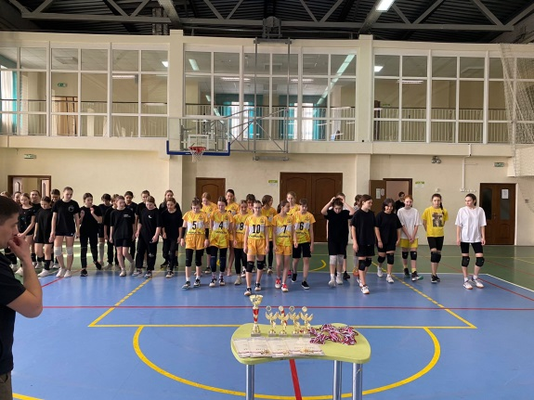
В рамках «Школы здоровья» организованы встречи с врачами ДРКБ.
Активно работает школьный спортивный клуб «Авиатор», который вовлекает в свою деятельность учащихся, состоящих в группе риска, на учете в ВШК. Классные руководители на классных часах повышают ценности здорового образа жизни среди учащихся:, «День здоровья» , «Витамины круглый год», «Разговор о правильном питании». В школе проведены общешкольные мероприятия «Мы за ЗОЖ»- акция активистов лицея, участников проекта SMS-дети . Все эти мероприятия формируют негативное отношение к употреблению вредных препаратов.
В течение учебного года коллективом лицея была проведена большая работа по программе «Путь к успеху».
С целью профилактики преступности в молодежной среде, а также других правонарушений и преступлений, совершаемых несовершеннолетними, в рамках реализации оперативно-профилактической операции «Твой выбор» 18 апреля в школе была организована встреча учащихся с инспекторами ОДН Баязитовой Г.Ф. Встреча с подростками в лицее и проведение плановых профилактических бесед является неотъемлемой частью совместной работы инспектора по делам несовершеннолетних и педагогического коллектива. Поднимались вопросы не только о правонарушениях, но и употреблении электронных сигарет несовершеннолетними.
Педагогический коллектив постоянно изучает мнение родителей о процессе воспитания в лицее. С этой целью проводятся анкетирования, опросы, беседы.
МОДУЛЬ «РАБОТА С РОДИТЕЛЯМИ»
Основа взаимодействия классного руководителя и семьи состоит в том, что обе стороны заинтересованы в изучении ребенка, раскрытии и развитии в нем лучших качеств. Школа и семья – два важнейших воспитательно-образовательных института, которые изначально призваны дополнять друг друга и взаимодействовать между собой. Работа с родителями обеспечивалась по следующим направлениям деятельности: диагностика семьи, взаимоотношения с родителями учащихся, работа с нестандартными семьями, организация полезного досуга. Успешно проведены классные родительские собрания, организационные, тематические, итоговые, собрания-диспуты, общешкольные родительские собрания, тематические консультации. Для информирования общественности о деятельности педагогов и учащихся создан и работает сайт школы. Многие родители активно участвуют:
• в коллективных творческих делах;
• в организации и проведении экскурсий;
• в помощи по решению хозяйственных проблем;
• в проведении профилактической работы.
Достижение положительных результатов в работе возможно только в том случае, когда в работе задействованы все субъекты образования и воспитания: учащиеся, педагоги и родители. В течение года в школе прошло 2 общешкольных родительских собрания.
В каждом классном коллективе каждую четверть проводились классные родительские собрания. Сотрудничество с родителями позволило повысить эффективность образовательного и воспитательного процесса. Родители принимают участие в решении школьных проблем - активно участвуют в классных и общешкольных собраниях. За учебный год была проведена работа с родителями:
1. Изучение семейной ситуации и условий воспитания ребенка в семье.
2. Индивидуальная и групповая работа с родителями, тематическое консультирование.
3. Проведение тематических родительских собраний (один раз в четверть в формате онлайн и один раз в полугодии в очной форме).
4. Привлечение родителей к организации интересной, насыщенной вне учебной деятельности.
5. Проведение совместных тренингов родительского взаимодействия в системе ученик-родитель.
6. Влияние на общение родителей с детьми.
7. Работа с родительским комитетом класса.
8. Заседания Совета отцов Лицея. Совместно с Советом отцов и некоммерческой организации «Рожденный быть мужчиной» проведено спортивно-оздоровительное мероприятие в спортивном зале. Более 200 участников на 6 станциях мерялись в силе, ловкости, сноровке. Отрадно, что отцы сами проводили конкурсы для учащихся: девиз, кричалка, бег с препятствием, шахматы, эстафета, стрельба из лука, конкурс на лучшего болельщика. По итогам мероприятия награждены лучшие команды. Совместные дела родителей и детей укрепляют институт отцовства, воспитывают в духе уважения к семейным ценностям.
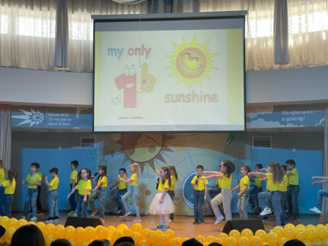
Большой вклад в воспитание детей ежегодно осуществляют родители. За последние годы в лицее накоплен положительный опыт взаимодействия с семьей. Сложилась целая система совместной деятельности с родителями. Активное вовлечение мам и пап в жизнедеятельность лицея происходит через познавательные, творческие, спортивные мероприятия. Совместными проектами учеников и родителей являются проведение массовых праздников, конкурсов, квестов, походов и экскурсий. Акции «Бессмертный полк», ярмарка добра «Дети – детям», конкурс песни на английском языке «Мы поем и танцуем вместе», праздник «Масленица», спортивные соревнования и состязания.
В сентябре 2021, мае 2022 года совместно с родителями была организованна благотворительная акция «Добрая Казань». На территории лицея родители с детьми активно участвовали в акции по итогам которой было собрано более двухсот тысяч рублей.

Учебно-методическое и программное обеспечение.

«Информация-кислород современного мира»
Р.Рейган

Формирование цифровой образовательной среды в образовательной организации — насущная необходимость, поскольку лицей несет особую миссию, которая заключается в подготовке всесторонне развитого выпускника, обладающего необходимым набором компетенций и компетентностей, готового к продолжению образования в высокоразвитом информационном обществе.
Таким образом, цифровая образовательная среда образовательной организации (ЦОСОО) — это управляемая и динамично развивающаяся с учетом современных тенденций модернизации образования система эффективного и комфортного предоставления информационных и коммуникационных услуг, цифровых инструментов объектам процесса обучения.
Согласно требованиям федеральных государственных образовательных стандартов к условиям реализации образовательной программы, ЦОС ОО включает в себя:
• эффективное управление образовательной организацией с использованием современных цифровых инструментов;
• электронная библиотека;
• размещение продуктов познавательной, учебно-исследовательской и проектной деятельности обучающихся в информационно-образовательной среде образовательного учреждения (на сайте лицея, ютуб канале лицея, информационных стендах);
• внеурочная деятельность по направлению ИКТ;
• планирование учебного процесса, фиксирование его реализации в целом и отдельных этапов (выступлений, дискуссий, экспериментов);
• планирование учебного процесса, фиксацию его динамики, промежуточных и итоговых результатов.

Основными структурными компонентам ЦОС ОО в соответствии с требованиями ФГОС являются:
• техническое обеспечение;
•программные инструменты;
•обеспечение технической, методической и организационной поддержки;
•отображение образовательного процесса в информационной среде;
•компоненты на бумажных носителях;
•компоненты на CD и DVD.
ЦОС ОО должна обеспечить решение следующих задач:
•информационно-методическую поддержку образовательного процесса;
•планирование образовательного процесса и его ресурсного обеспечения;
•мониторинг и фиксацию хода и результатов образовательного процесса;
•современные процедуры создания, поиска, сбора, анализа, обработки, хранения и представления информации;
•дистанционное взаимодействие всех участников образовательного процесса (обучающихся, их родителей (законных представителей), педагогических работников, органов управления в сфере образования, общественности), в том числе в рамках дистанционного образования.
В процессе формирования цифровой образовательной среды нашего лицея можно выделить несколько этапов:
•Организационный этап:
•Производится оценка соответствия имеющейся материально-технической базы требованиям ФГОС.
•Регулярное пополнение материально-технической базы.
• Постоянное обучения коллектива лицея.
•Анализ уровня ИКТ – компетентности педагогов.
•Разработка локальных актов.
•Выбор программного обеспечения для формирования ЦОС наиболее подходящего для данных условий.
Использование цифровых технологий в общеобразовательной процессе изменяет роль учеников и учителей в их взаимоотношениях. Учитель перестает выступать перед своими учениками в качестве источника первичной информации. Вопрос, где взять информацию, заменяется вопросом, в каком виде и сколько данных в состоянии воспринять и усвоить учащиеся. | 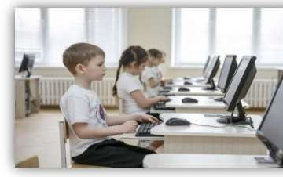

В образовательном процессе и управлении Лицея активно используются современные информационные технологии.
Школьная локальная сеть с выделенным сервером на сегодняшний день объединяет 223 компьютеров (из них 98 ноутбуков и 7 планшетов). 223 компьютера подключены к глобальной сети Интернет. Ноутбуки имеют возможность выхода в Интернет через беспроводную сеть WiFi. Для обеспечения этой возможности в Лицее оборудованы 26 точек доступа. Сервер школьной локальной сети также выполняет функции файл-сервера. Для защиты учебных компьютеров от выхода на запрещенные Минюстом РФ сайты установлена система контентной фильтрации.
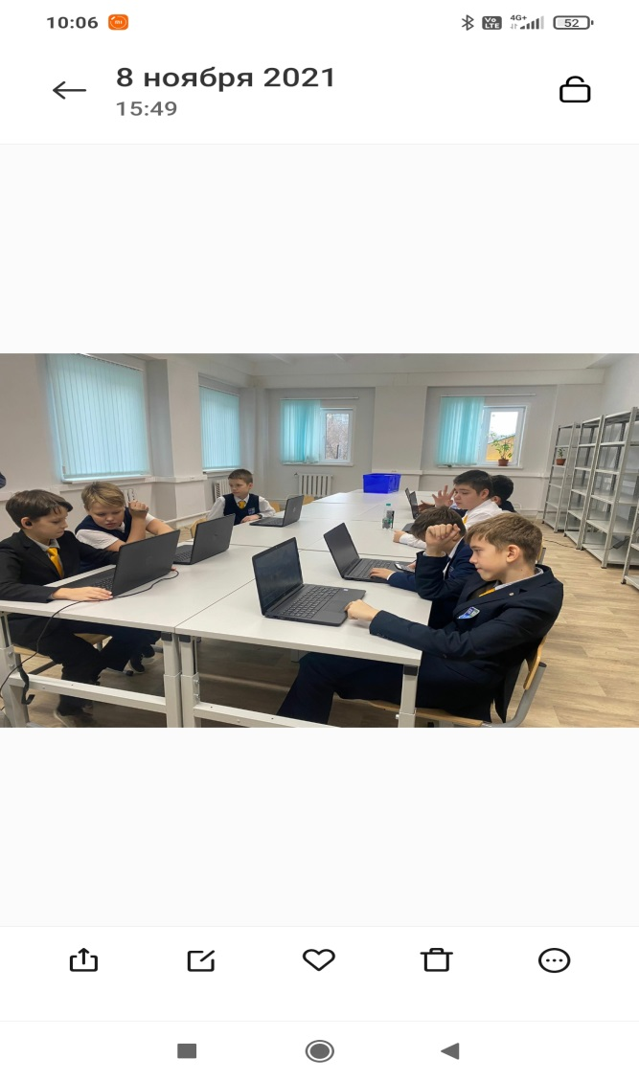 | В Лицее работают 2 компьютерных класса, в которых имеется 31 рабочее место для учеников. Также в информационном центре для обучающихся установлено 10 компьютеров. 65 предметных кабинетов обеспечены компьютерами или ноутбуками, оборудованы интерактивной доской, проектором и документ-камерой, 26 – копировально-множительной техникой.
В коридорах Лицея, в информационном центре установлены телевизоры (8 штук), которые используются при проведении различных мероприятий.
Для работы администрации задействованы 14 компьютеров. В наличии система электронного документооборота.
В дошкольном отделении насчитывается 37 единиц компьютерной техники: 28 компьютеров и 9 ноутбуков. Для работы воспитанников – 20 рабочих мест в компьютерном кабинете. В детском саду также имеется 5 единиц копировальной техники.
В отделении для обучения учащихся, находящихся на длительном лечении в ДРКБ, имеется 2 компьютера; 5 единиц копировально-множительной техники.
Основные компоненты ЦОС образовательной организации в соответствии стребованиями ФГОС
№ | Основные компоненты | Наличие | Удовлетворяющие требованиям ФГОС
1 | Официальный сайт  школы | есть | Обеспечивает информационно-  методическую поддержку образовательного  процесса.
2 | Электронная почта | есть | Обеспечивает информационно-  методическую поддержку образовательного  процесса
3 | Электронный журнал | есть | Обеспечивает планирование  образовательного процесса и его ресурсного  обеспечения, мониторинг и фиксацию хода и  результатов образовательного процесса.
4 | Система электронного  документооборота | есть | Обеспечивает взаимодействие лицея с УО,  Татстат и ПФР
5 | Возможность  дистанционного  обучения. | есть | Обеспечивает дистанционное  взаимодействие всех участников  образовательного процесса (обучающихся,  их родителей (законных представителей),  педагогических работников, органов  управления в сфере образования,  общественности), в том числе, в рамках  дистанционного образования.
6 | Система поддержки  пользователей  компьютерной  техники | есть | Обеспечивает условия для практического  применения компьютерной техники  участниками образовательного процесса.
Лицей развивает свою цифровую образовательную среду. На сегодняшний день, проанализировать степень интеграции цифровых технологий в деятельность лицея можно по следующим направлениям:
- Доступность интернета в лицее.
- 67% педагогов прошли курсы повышение квалификации в области ИКТ;
- Своевременно пополняется информация на школьном сайте;
4) Совокупное использование цифровых технологий в учебной работе. Почти на каждом четвертом занятии учитель дает задания с использованием учениками цифровых технологий – пользовательских устройств, цифровых платформ и сервисов, цифровых ресурсов лицея.
5) Управление цифровой трансформацией лицея, в том числе при помощи цифровых технологий. Педагоги и учащиеся лицея активно принимают участие в образовательном проекте «Урок цифры», который позволяет получать знания от ведущих технологических компаний и развить навыки и компетенции цифровой экономики. Педагоги используют компьютерные социальные игры в урочной и внеурочной деятельности, такие как «ЖЭКА», «Мир информатики» и др. Педагог-организатор активно ведет пресс-центр лицея.
6) Организовано дополнительное обучение (факультативы, элективных курсы, кружки и др) для детей в области ИКТ;
7) Педагоги лицея активно принимают участие в Республиканских и Федеральных вебинарах, которые проводятся на платформе ZOOM;
8) Участие педагогов и обучающихся в дистанционных конкурсах и семинарах;
9) Педагогами лицея были разработаны и проведены онлайн-квизы, онлайн-игры для учащихся школ России. 100% педагогов владеют ИКТ-технологиями. В настоящее время одним из элементов процесса информатизации общества является оказание в электронном виде муниципальных услуг по вопросам общего образования, в лицее создаются все условия для перехода на оказание гражданам муниципальных услуг в электронном виде в полном объеме. Одним из ресурсов таких услуг является сайт, предоставляющий доступ к электронным журналам и дневникам, средства для оперативного общения между всеми участниками образовательного процесс.

Финансовая деятельность.
Основные направления расходования финансовых средств.

Финансирование лицея в 2021 году осуществлялся за счет получения субсидий на выполнение государственного задания. Более 80% средств направляется на выплату заработной платы, уплату коммунальных услуг, оставшиеся средства Лицей эффективно использует для развития образовательного процесса.

Лицей

Дошкольное отделение

Информация по бюджетам
за 2021 год

Наименование показателя | Муниципальный бюджет  2021 год |  | Внебюджетная деятельность  2021
 | Субвенции госзадания Лицей, Дркб | Субвенции госзадания  Дошкольное отделение | Платные услуги | Благотворительные взносы граждан
Всего поступлений | 112 107 634,31 | 47 022 359,23 | 14 934 274,99 | 261 580,15
Зарплата с начислениями 211,213 | 96 473 730,8 | 32 429 696,26 | 11 815 690,99 | 0
Услуги связи 221 | 6 909,48 | 17 730,60 | 0 | 0
Коммунальные услуги 223 | 7 10 265,18 | 1 910 144,98 | 123 232,40 | 0
Приобретение основных средств 310 | 2 020 897,40 | 112 999,00 | 972 897,30 | 73 200,00
Работы, услуги по содержанию имущества 225 | 1 168 947,83 | 550 365,26 | 444 158,04 | 0
Текущий ремонт | 251 335,80 | 135 494,9 | 0 | 0
Расходы на техническое обслуживание и ремонт оборудования, заправка картриджей, Противопожарные мероприятия | 917 612,03 | 79 446,60 | 444 158,04
 | 917 612,03 | 335 423,76 | 444 158,04
Прочие работы, услуги 226 | 1 679 107,83 | 360 480,00 | 557 950,98 | 0
Подписка на методическую литературу, журналы | 15 949,95 | 0 | 53 322,1 | 0
Обучение сотрудников | 19 600,00 | 8 250,00 | 72 900,00 | 0
Прочие выплаты (командировочные расходы) | 0 | 0 | 104 988,6 | 0
Услуги ЧОП | 648 253,00 | 324 126,00 | 0
Приобретение неисключительных (пользовательских) прав на программное обеспечение | 1 800,00 | 0 | 98 622,00 | 0
Прочие работы, услуги | 32 270,00 | 28 104,00 | 44 360,00 | 0
Организация питания (лагерь) | 961 234,88 | 0 | 0 | 0
Организация питания учащихся, воспитанников | 7 372 982,91 | 7 457 600,43 | 0 | 0
Налоги, пошлины и сборы 291 | 7 990 435,00 | 4 053 013,00 | 7 500,00 | 0
Штрафы, пени и другие экономические санкции 292 | 0 | 0 | 1 731,10 | 0
Увеличение стоимости лекарственных препаратов и материалов, применяемых в медицинских целях 341 | 34 997,91 | 0 | 0 | 0
Увеличение стоимости мягкого инвентаря 345 | 0 | 36 900,00 | 0 | 0
Увеличение стоимости материальных запасов 346 | 359 421,27 | 93 429,70 | 993 114,18 | 0
Закупка запчастей к оборудованию | 50 000,00 | - | 386 200,00 | -
Закупка материалов, используемых в процессе обучения | - | 17 600,00 | 60 000,00 | -
Приобретение канцелярских, хозяйственных товаров, расходных материалов | 190 997,17 | 0 | 0 | -
Прочие расходы по увеличению стоимости материальных запасов | 46 190,98 | 75 829,70 | 546 914,18 | -
Увеличение стоимости прочих материальных запасов однократного применения 349 | 171 653,22  ( «Дневник добрых дел», эколог. Дневник, бланки) | 0 | 50 000,00 (стенды) | 0

 | Доход от оказания платных услуг, млн.руб. | Расход на обеспечения деятельности учреждения, млн.руб. | Благотворительные взносы, млн.руб.
2015 г. | 3,51 | 0,925 | 0
2016 г. | 9,172 | 3,139 | 0,902
2017 г. | 13,307 | 4,78 | 1,949
2018 г. | 17,56 | 4,953 | 1,792
2019 г. | 16,86 | 2,12 | 1,191
2020 г. | 12,75 | 1,59 | 0,3
2021 г. | 18,138 | 3,1 | 0,261

Заключение

«Только постоянное изменяется»
Кант

Анализ результатов показателей деятельности МБОУ «Лицей№35» позволяет сделать вывод о том, что учреждение стабильно функционирует и развивается в направлениях, соответствующих общей стратегии развития образования Российской Федерации, Республики Татарстан, г. Казани, обеспечивая конституционные права граждан на образование в комфортной, безопасной, здоровьесберегающей среде.

Приоритетные задачи развития на 2022/2023 учебный год и планы на перспективу

«Определенность цели - отправная точка всех достижений»
У.Стоун

Основными задачами и перспективными направлениями развития лицея № 35 являются:
Обеспечение доступности качественного общего образования: | Совершенствование нормативной базы, регулирующей различные аспекты образовательной деятельности;
Обеспечение доступности качественного общего образования: | Обеспечение реализации государственных стандартов и требований в соответствии с изменениями;
Обеспечение доступности качественного общего образования: | Совершенствование системы работы с обучающимися, имеющими различные образовательные потребности;
Обеспечение доступности качественного общего образования: | Обеспечение безопасного образовательного процесса с соблюдением всех санитарно-эпидемиологических требований;
Обеспечение доступности качественного общего образования: | Удовлетворение образовательных запросов субъектов образовательного процесса
Обеспечение доступности качественного общего образования: | Недопущение рисков распространения короновирусной инфекции
Обеспечение доступности качественного общего образования: | Привлечение молодых специалистов и стимулирование кадрового потенциала.
Совершенствование системы поддержки талантливых детей и молодежи: | Выявление и поддержка обучающихся, проявивших способности в различных сферах деятельности;
 | Развитие детского научно-технического творчества, научно-исследовательской и проектной деятельности;
 | Организация психологического и педагогического сопровождения одаренных учащихся.
Развитие дополнительного образования для детей через: | Изучение личностных потребностей в части получения дополнительного образования, формирование индивидуальных траекторий социализации личности через получение образования от личного от общего;
Развитие дополнительного образования для детей через: | Организацию внеурочной деятельности через возможности дополнительного образования
Развитие дополнительного образования для детей через: | Организацию взаимодействия с сотрудничающими организациями и предприятиями с целью реализации практической направленности дополнительного образования;
Развитие дополнительного образования для детей через: | Своевременное обновление содержания и повышение качества дополнительного образования
Развитие дополнительного образования для детей через: | Поддержку проектов, способствующих расширению возможностей личности в дополнительном образовании детей.
Совершенствование воспитательной работы через: | Поддержку детских социальных инициатив;
Совершенствование воспитательной работы через: | Организацию гражданско- патриотического и правового воспитания;
Совершенствование воспитательной работы через: | Привлечение учащихся к управлению и самоуправлению;
Совершенствование воспитательной работы через: | Популяризацию семейных ценностей и здорового образа жизни
Развитие системы оценки качества образования: | Повышение информационной открытости системы образования;
Развитие системы оценки качества образования: | Участие лицея во всероссийских и международных рейтингах и исследованиях;
Развитие системы оценки качества образования: | Разработка и создание модели оценочной системы лицея на основе критериальной оценки.
Совершенствование кадрового сегмента: | Повышение мотивации педагогов в достижении общей цели Лицея
Совершенствование кадрового сегмента: | Внедрение внутрилицейских программ обмена опытом,
Совершенствование кадрового сегмента: | Вазвитие «Школы классных руководителей»;
Совершенствование кадрового сегмента: | Использование современных систем и методов повышения личной заинтересованности в качественном профессиональном росте;
Совершенствование кадрового сегмента: | Повышение профессиональной компетентности педагогического коллектива, в том числе в условиях дистанционного обучения;
Совершенствование кадрового сегмента: | Совершенствование профессиональных компетенций педагогов на основе внутришкольной системы оценки качества деятельности и повышения квалификации

